

硕士研究生学位论文

|  |  |
| --- | --- |
| 题目： | **基于最佳案例的电子商务** |
|  | **网站可用性模型分析与验证** |

|  |  |
| --- | --- |
| 姓 名： | 蔡立婕 |
| 学 号： | 1201214641 |
| 院 系： | 软件与微电子学院 |
| 专 业： | 软件工程 |
| 研究方向： | 电子商务与物流 |
| 导师姓名： | 李杰 教授 |

二〇一五 年 七 月

版权声明

任何收存和保管本论文各种版本的单位和个人，未经本论文作者同意，不得将本论文转借他人，亦不得随意复制、抄录、拍照或以任何方式传播。否则，引起有碍作者著作权之问题，将可能承担法律责任。

**摘要**

从使用者的角度进行网站使用满意度相关研究，将可用性思想方法引入网站设计及开发流程，使用户体验到良好网站带来的正向使用评价，有助于网站能更好地达成其提高成交率、信息传递等网站目标。

本研究关注于可用性发展中，电子商务网站方面之应用。参考中外可用性相关领域与期刊文献，进行网站可用性影响要素分析。要素选择具体包括以下方面：内容指标使用商品种类、商品评价、媒体表达、商品介绍与结算流程等五项二级指标。易使用由网页链接、页面传输、查询系统、网站设计及购物流程等五项二级指标。对促销则用他网行销及网内行销两项。而定制上从即时沟通、非即时沟通、支付平台、售后服务与隐私保护等，五项二级指标进行满意度调查。

首先，在现有网站可用性理论综述的基础上，建立电子商务网站可用性模型，其中可用性影响因素包括内容、易使用、促销与个性化等四项指标。第二，在数据采集上。采用Likert五级量表，设计调查问卷，透过网络发放，经数据分析后，收集149份有效问卷。第三，应用相关分析与多元回归方法进行数据分析，验证模型。

发现内容上排除媒体表达指标，易使用性上排除查询系统与网站设计指标，促销上则排除他网行销，与个性化排除即时沟通、非即时沟通与隐私保护等指标。

最终得到如下结论：影响内容要素的因素为商品分类、商品评价、商品介绍与结算流程。影响易用性要素为网页链接、页面传输与购物流程。而网内行销则影响著促销要素。个性化要素则受支付平台与售后服务两要素的影响。并由上述四个一级指标与十个二级指标，构成电子商务网站可用性要素模型。

**关键词：**用户体验，网站评价，可用性，满意度

E-commerce website usability analysis  
and model validation Based on best cases

TSAI LI JIEH ( E-commerce and logistics )

Directed by LI JIE

**ABSTRACT**

From the user's point of view portal satisfaction research, introducing the availability thinking website design and development process, allowing users to experience the good sites to bring forward the use of evaluation, to help the website to better meet its increase turnover rate, messaging and other sites target.

This study focuses on the availability of development, the application of e-commerce sites in that regard. Reference FOREIGN availability and journal articles related fields, were usability factors affecting analysis. Feature selection includes the following aspects: the contents of the five secondary indicators index using commodity type, product reviews, media expression, merchandise presentation and settlement processes. Easy to use by the links, the page transmission, query system, web design and shopping process and other five secondary indicators. The use of promotional marketing and network within his network marketing two. Tailored on the real-time communication, non-real-time communication, payment platforms, service and privacy protection, five secondary indicators satisfaction surveys.

First, based on a review of existing theories on usability, e-commerce sites to establish the availability of models, including the availability of factors including content, ease of use, promotional and personalized four indicators. Second, the data collection. Using Likert five scale, design questionnaires distributed through the network, after the data analysis, collected 149 valid questionnaires. Third, the application of correlation analysis and multiple regression methods for data analysis, to validate the model.

Exclude content found expression in the media index, excluding query system design specifications and site ease of use on the network marketing promotion is excluded him, and personalized exclude instant communication, a non-real-time communication and privacy protection and other indicators.

Final results are as follows: factors affecting the content elements of commodity classification, product reviews, product introduction and settlement processes. Affect usability elements of Web links, page transmission and the shopping process. The net impact on the promotion within the marketing elements. Personalization feature the affected service payment platform with two elements. By the four-level indicators and ten secondary indexes, constitute e-commerce website usability factor model.

**KEY WORDS：**User experience，Web site evaluation，Usability，Satisfaction

**目 录**

第一章 绪论 1

1.1 选题背景和意义 1

1.2 研究目标与内容 3

1.3 研究方法与技术路线 5

第二章 相关理论综述 7

2.1 相关文献检索 7

2.2 可用性 8

2.2.1 可用性发展 8

2.2.2 可用性定义 9

2.2.3 可用性工程 13

2.3 网站可用性 18

2.3.1 网站可用性发展 18

2.3.2 C2C电子商务网站 18

2.3.3 C2C电子商务网站可用性特色 19

2.3.4 网站可用性相关理论 21

2.3.5 评价指标 22

第三章 模型构建与研究设计 26

3.1 模型构建与假设 26

3.2 量表设计 29

3.3 量表信度分析 33

第四章 模型验证与分析 34

4.1 样本分析与描述性统计 34

4.2 相关分析 38

4.3 模型分析 43

4.3.1 网站可用性要素与满意度分析 43

4.3.2 内容要素影响指标分析 46

4.4 验证修正与讨论 58

第五章 结论 59

参考文献 61

附录 65

致谢 67

图目录

图1.1　 The Webby 统计2014网络使用数据 1

图1.2　 移动电子商务关键技术 2

图1.3　 亚马逊中国网站 4

图1.4　 Amazon.com website 4

图1.5　 淘宝网网站 4

图1.6　 阿里巴巴中国网站 5

图1.7　 Alibaba.com website 5

图1.8　 研究框架 6

图2.1　 Alibaba.com website 8

图2.2　 韦氏词典可用性定义 10

图2.3　 ISO可用性定义 [14] 11

图2.4　 Definition of Usability － Nielsen 13

图2.5　 可用性测试流程图 14

图2.6　 电子商务网站可用性 18

图2.7　 Compuware公司之网站可用性评价 22

图2.8　 The Webby 奖 23

图2.9　 内容分析法实证研究步骤 24

图3.1　 电子商务网站可用性模型 28

图4.1　 描述统计-性别 36

图4.2　 描述统计-教育程度 36

图4.3　 描述统计-购物年龄 37

图4.4　 描述统计-评价网站 37

图4.5　 描述统计-购物经验 38

图4.6　 满意度与可用性要素回归拟合的残差与观测值顺序图 44

图4.7　 满意度与可用性要素回归拟合的残差直方图 45

图4.8　 满意度与可用性要素回归拟合的残差自相关分析图 45

图4.9　 内容与影响指标回归拟合残差与观测值顺序图 48

图4.10　 内容与影响指标回归拟合残差直方图 48

图4.11　 内容与影响指标回归拟合残差自相关分析图 49

图4.12　 易用性与影响指标回归拟合的残差与观测值顺序图 51

图4.13　 易用性与影响指标回归拟合的残差直方图 51

图4.14　 易用性与影响指标回归拟合的残差自相关分析图 52

图4.15　 网站可用性的促销要素回归拟合的残差与观测值顺序图 54

图4.16　 网站可用性的促销要素回归拟合的残差直方图 54

图4.17　 网站可用性的促销要素回归拟合的残差自相关分析图 55

图4.18　 个性化要素回归拟合残差与观测值顺序图 57

图4.19　 个性化要素回归拟合残差直方图 57

图4.20　 验证后修正模型 58

表目录

表1.1　 最佳案例获得奖项 3

表2.1　 文献检索－中国期刊全文数据库 7

表2.2　 文献检索－中国硕博士论文 7

表3.1　 内容指标 29

表3.2　 易使用指标 30

表3.3　 促销指标 30

表3.4　 定制指标 31

表3.5　 满意度指标 31

表3.6　 题号与问题描述对照表 32

表3.7　 问卷要素信度分析结果表 33

表4.1　 描述性统计 34

表4.2　 样本分析表 35

表4.3　 相关系数表 38

表4.4　 相关系数表 39

表4.5　 成对样本检定 42

表4.6　 成对样本统计数据 42

表4.7　 满意度与可用性要素分析 43

表4.8　 内容与影响指标分析 46

表4.9　 内容与影响指标分析－排除不显著变量 47

表4.10　 易用性与影响指标分析 49

表4.11　 易用性与影响指标分析－排除不显著变量 50

表4.12　 易用性与影响指标分析 52

表4.13　 易用性与影响指标分析－排除不显著变量 53

表4.14　 个性化要素与影响指标分析 55

表4.15　 个性化要素指标分析－排除不显著变量 56

1. 绪论
2. 选题背景和意义

网路使用人数，在2014年底达到31亿规模 [1, 2]，而据知名的网络评选网站奖项，惠比奖(The Webby Awards)统计。如图1.1.所示至2014年12月底统计，全球达近74亿人口，网站数量超过9.2亿，而中国网民规模达6.59亿 [3]。

|  |  |
| --- | --- |
| C:\Users\tsai\AppData\Roaming\Tencent\Users\2383877254\QQ\WinTemp\RichOle\@5Y`YZV0LVCSQBW95CLBY1E.png | C:\Users\tsai\AppData\Roaming\Tencent\Users\2383877254\QQ\WinTemp\RichOle\@5Y`YZV0LVCSQBW95CLBY1E.png |
| C:\Users\tsai\AppData\Roaming\Tencent\Users\2383877254\QQ\WinTemp\RichOle\@5Y`YZV0LVCSQBW95CLBY1E.png | C:\Users\tsai\AppData\Roaming\Tencent\Users\2383877254\QQ\WinTemp\RichOle\@5Y`YZV0LVCSQBW95CLBY1E.png |

图1.1　 The Webby 统计2014网络使用数据

经上述结果发现，网站发展快速，且网页数量庞大。如何能抓住使用者目光，怎样才得以使网站在茫茫网海中，脱颖而出。而在讨论网站的使用喜好上，可以从另一角度先行思考。在提起触摸屏手机品牌，很多人直觉想到的是苹果。但究其发展史上，在第一款触屏iPhone问世时，手机行业应用触屏技术已十余年 [3]。可以发现使用的满意度，会影响人们对其印象与喜好程度。从市占率、品牌知名度…等，显著发现，好的用户体验在影响用户选择服务或产品上，所能带来巨大的差异。

这些只是指用户的满意度所带来，在选择方面的影响。而在使用网页相关，界面的实际应用方面，随硬体、概念架构、及其实现技术等提升。内容上从文字呈现方式，后来出现图片、视频、线上交谈等富媒体呈现。随使用载体，如台式机、笔记本、平板、到手机与眼镜等等。在展示的屏幕大小与固定或移动等，应用环境变化上。媒介不再受限于最初人们使用台式机(personal computer，PC)上。

不同的设备能便利的浏览网页，进行网络活动。源于各种相关技术开发改进。如图1.2所示，数位资料透过无线或有线网络传输技术，或无线传输方式的无线应用协定(WAP，Wireless Application Protocol)。能解决不同手机间，如系统问题的移动中间件(Mobile Middleware)。及其他相关技术开发与应用，能解决相容与资料交换等问题。

促进交易方面之，移动金融业务的移动电子交易(Mobile Electronic Transactions, MET)，及移动电子商务的安全等 [4]。与移动IP、蓝牙(Bluetooth)、通用封包组无线服务(GPRS，General Packet Radio Service)、第三代(3G)移动通信系统与移动定位系统 [5]等。

图1.2　 移动电子商务关键技术

由前述可知，此使用习惯的改变，如网站从传统固定地点到移动式，能实时进行多种网络服务功能等等使用方式。内容上也从传统仅以文字收发，出现图片、视频、留言互动等，逐渐转向多元呈现与多样组合发展。但选择方式是相同，即人们在使用上，对于好的追求是不变的。

Don’t make me think! [6]，史蒂夫‧克鲁格(Steve Krug)，著名人机交互与网站可用性研究学者，为用户体验下了清晰简洁的定义。这说明为达成好的用户体验，是有方法可以增进并进行改善，找出使用户感到愉悦的网站设计。

让用户使用上，能得到好的体验。网站设计能成为用户回访率高，进而乐于造访网站达成其使用目标。从可用性要素研究用户满意度，由其要素与满意度间关系，研究如何有效影响网站设计，以带给用户好的体验为主旨进行设计，将有助于设计出优秀网站。

1. 研究目标与内容

从网站设计中，对于可用性上，各要素影响程度分析。本文研究目的，为找到可用性之影响因素。其中选择以电子商务类网站，为研究的目标网站类别。构建出可用性模型后，通过问卷调查和数据分析对模型进行验证修改。

研究成果为，提供电子商务网站设计上理论借鉴。能使网站建设者，在定位网站设计目标之后，对网站掌握重点更有方向。网站技术设计开发者，在进行设计与开发时，对关键因素进行重点设计。而对使用者来说，使用良好的网站，能帮助其更高效率达成使用目的，如进行资讯收集、购物等的同时，带来正向用户体验。由此可知，可用性要素研究对于网站设计，将带来许许多多有效帮助。

综合目前(2014年)中外文献研究中，可用性相关文献与资料。进一步聚焦在可用性，应用于电子商务网站相关讨论上。如表1.1从知名网站评选奖项－惠比奖，其所评选最佳网站中，选择图1.3亚马逊(全球) 网站、图1.4亚马逊(中国) 网站。

和由中国互联网络信息中心(CNNIC，China Internet Network Information Center)所分类，且为网络营销商业品牌优秀网站之，图1.5所示淘宝网站、图1.6阿里巴巴(中国) 网站，以及图1.7之阿里巴巴(全球)网站。以上述五个网站作为最佳案例，进行研究分析的标的。

|  |  |
| --- | --- |
| 网站名称 | 获得奖项 |
| Amazon | 1999 WEBBY WINEER  2000 Commerce PEOPLE'S VOICE  2001 NOMINEE Best Practices、Webby Technical Achievement  2002 Commerce (WEBBY WINEER PEOPLE'S VOICE)  2003 Commerce (WEBBY WINEER PEOPLE'S VOICE)  2009 Mobile Applications WEBBY WINEER  2014全球互联网上市公司市值排名第三名 |
| 阿里巴巴  淘宝网 | 2014年中国互联网百强企业  2014年上半年中国B2B电商企业品牌 第一名 |

表1.1　 最佳案例获得奖项

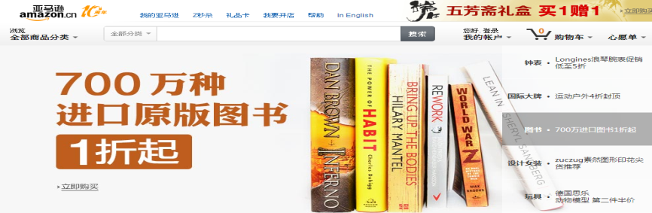

图1.3　 亚马逊中国网站

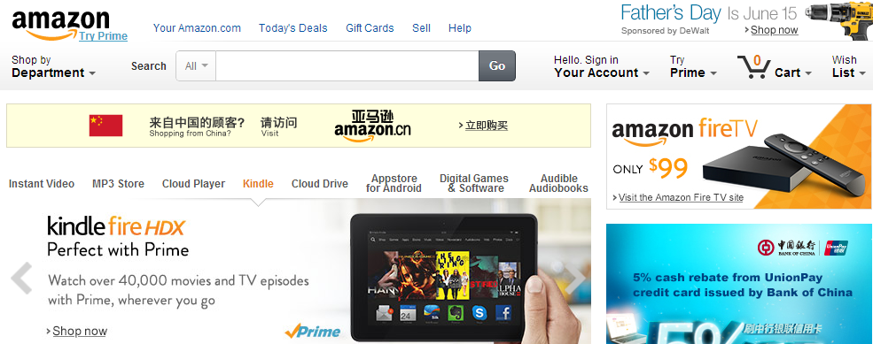

图1.4　 Amazon.com website

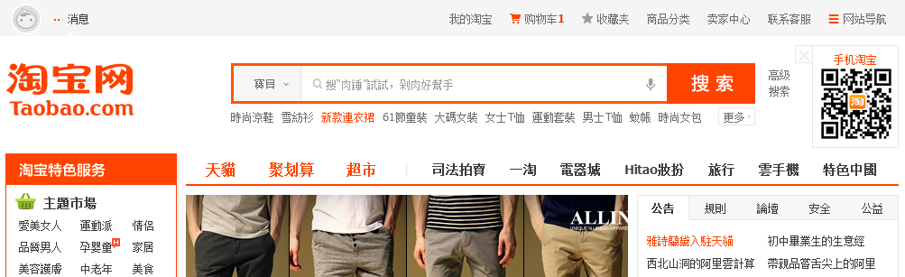

图1.5　 淘宝网网站



图1.6　 阿里巴巴中国网站

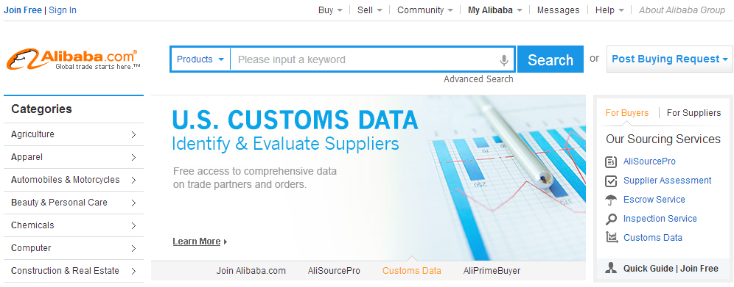

图1.7　 Alibaba.com website

以中外知名奖项其得奖网站为最佳案例研究目标，透过数据支持因素影响分析。探究其使用上优缺点的感觉，将其转变为据理论依据建立之模型。国外可用性相关研究较早，本研究不仅以早期仅对网站进行排名。而是从优秀网站中，以可用性要素为研究核心，验证网站与各要素间的影响关系。除验证模型影响外，对可用性领域中，可用性要素评价电子商务网站，实际应用上进行贡献。

1. 研究方法与技术路线

在开始进行研究时，探索性研究法(Exploratory research)的使用为，广泛阅览与可用性相关重要沿革与其要素，关注在可用性研究发展过程中重要理论，以寻找最佳研究方案。使用文献研究法(literature methodology)选用研究电子商务类网站，之中外文献资料，提出影响网站要素与模型。专注于可用性相关因素的假设、理论研究与结果。进行不同要素间，其对电子商务网站可用性影响之相关文献，进行文献综述。

通过文献探讨，从众电子商务网站可用性要素中，归纳出影响电子商务网站之可用性要素。总结了电子商务网站可用性的影响因素，运用管理的实践性，对电子商务网站可用性因素模型进行验证。将上述研究方法及其脉络，以图示于图1.8。

|  |  |  |
| --- | --- | --- |
| 论文章节 | 研究内容 | 研究方法 |

绪论

研究动机

研究目标与内容

研究方法与技术路线

结论与展望

研究结论

研究展望

相关理论

可用性发展

网站可用性

电子商务网站可用性

探索性研究法

文献研究法

模型构建

可用性因素研究

模型构建

实证研究法

文献研究法

信息研究法

模型方法

模型验证

数据收集

相关分析

回归分析

模型验证

定量分析法

问卷调查法

图1.8　 研究框架

使用定量分析法(quantitative analysis method)，于模型建立好后，运用李克特量表(Likert scale)对各研究指标给出1分顺序尺度，1到5分的评分方式。使每个描述性句子转化为量级，指标可以进行评比，与分析总的对电子商务网站可用性中，影响程度。并使用问卷调查法(Questionnaire Survey)，进行编辑包含询问调查者个人背景，与其对网站满意度等问题，评价电子商务网站可用性要素的问卷。最后以基于最佳案例，电子商务网站进行可用性要素分析研究。

1. 相关理论综述
2. 相关文献检索

本研究所使用核心关键字为Usability，在许多研究中多被翻译为可用性、易用性和适用性，台湾对相关研究翻译为使用性、优使性等。而在此为方便描述，本研究则统一将usability翻译为可用性。

2014年1月10日，在“中国期刊全文数据库”（CNKI）上以“关键词”为检索项，对“电子商务网站”进行检索。然后依其结果，再以“可用性”、“易用性”、”适用性”为“关键字”在结果中进行二次搜索。如表2.1所呈现，分别检索到38，10和1篇文献,去除重叠部分，共有48篇期刊论文。

表2.1　 文献检索－中国期刊全文数据库

|  |  |  |  |  |  |  |  |  |  |  |  |  |
| --- | --- | --- | --- | --- | --- | --- | --- | --- | --- | --- | --- | --- |
| 01 | 03 | 04 | 05 | 06 | 07 | 08 | 09 | 10 | 11 | 12 | 13 | 总数 |
| 1 | 1 | 4 | 3 | 2 | 1 | 2 | 2 | 11 | 6 | 9 | 6 | 48 |

2014年1月10日，搜寻”中国硕博士论文库”， 以“关键词”为检索项，对“电子商务网站”进行检索。然后依其结果，再以“可用性”、“易用性”、”适用性”为“关键字”在结果中进行二次搜索。如表2.2.所示，在”中国优秀硕士学位论文全文数据库”检索，共检索到11篇论文。

表2.2　 文献检索－中国硕博士论文

|  |  |  |  |  |
| --- | --- | --- | --- | --- |
| 10 | 11 | 12 | 13 | 总数 |
| 1 | 4 | 5 | 1 | 11 |

2014年1月31日，查询外文文献资料库Springer Link和Science Direct、Elsevier和，分别以E commerce website & usability，website usability与keyword: usability in electronic commerce，查询获得10，35与500篇结果。

通过文献整理可发现，在可用性方面，研究关于电子商务网站应用上，近年有逐渐增长趋势。可知可用性问题，在电子商务网站相关研究上，逐渐受到关注。其相应研究有增加的现象。为更了解电子商务网站相关研究，其在可用性应用之现况。

随关注使用者体验成为近年来开发产品核心研究，可用性近年来也逐渐为人所讨论。从文献与讨论文章逐渐增加中可发现，关注可用性为提升网站，带给使用者体验的方法之一，相信可用性研究将是未来网站发展上，不可忽视的要素。

1. 可用性

现代社会为一信息量爆炸，生活节奏快速的时代，可用性研究研究专家Steve Krug简洁有力点出时下用户心理。技术通信协会(STC，Society for Technical Communication)资深会员Chauncey Wilson指出，最早出现可用性(Usability)为1382年 [7]，在牛津英文在线辞典有相关解释。和最早的可用性引用，为1842年出现在Wilson Chauncey所发表《Usability and User Experience Design: The Next Decade》。

1. 可用性发展

Usability可用性，如图2.1呈现，为一门跨领域学科研究点，受到人机交互、软件工程、算机学科、社会科学、心理学、情报学、图书馆学等，领域研究其应用与发展。同时可用性理论来源与应用范围，也来自不同领域间的部份应用。

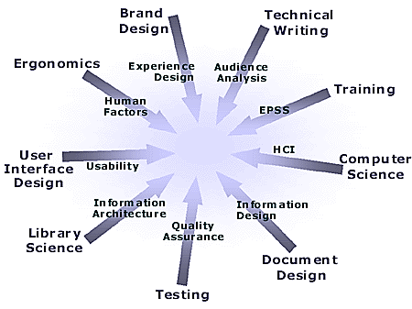

图2.1　 Alibaba.com website

不同领域学者专家，亦进行研究其相关理论与应用。在概念上无完全的绝对界限存在。可用性用来分别表示用户满意度、用户表现与系统易学性三方面 [8]。因此，可用性应用虽广泛，但其应用范围与成效，成为相关研究者关注问题焦点。

计算机领域研究方向为阐述人机交互中，较关注于用户界面联系上 [9]。其可用性所关注对象，在概念上较集中且主要为与用户界面联系。认为可用性专指某用户满意度(Satisfaction)、界面其效率(Efficiency)与有效性(Effectiveness)。

有学者认为，可用性概念存在两条发展相对清晰脉络 [10]，一为人机交互(HMI，Human-Machine Interaction或HCI，Human-Computer Interaction)。另一为数字图书馆，为研究可用性，应用于图书情报学领域相关内容。

讨论可用性其本质意义，与延伸应用在图书情报学等研究中。相较计算机领域与工程学讨论，在观念范围上更为宽泛。如数字图书馆其可用性为三面向 [11]：用户界面、内容与功能，而系统功能的各个方面几乎包含于定义之中。但研究中，比计算机背景和工程背景研究者，更关注数字图书馆其机构与服务功能。

使用者在进行网站相关操作上，一般带有较强的目标或特定使用需求。使用规律中，在海量信息的互联网上，网页设计要能在数秒内留住用户。但不能使其迷失在网站中。找到并切合所需，是设计者在明确自己所设计的网页功能上，时刻考虑到使用上需求。用户浏览后就知道自己需要的信息在哪里，想找前次看过的信息，也不因间隔久仍能迅速找到自己的所需。

以上规律皆说明，网页设计绝非是一尘不变，而是信息与栏目等功能明确。设计以辅助角度服务用户，从用户角度去考虑、分析，做出更好、合理设计。大多使用者的意愿皆为更快地完成任务，而产品是为了更好地产出，而如何能更便于使用，是由用户决定的。所以可用性关注的，是用户使用产品的整体体验。

1. 可用性定义

现代社会在计算机发展上倾向于简单、方便。网页起初源于计算机，计算机的使用简单化也是网页使用的简单化 [12]。网站可用性主要呈现为层级结构简单化、栏目明确化以及信息明确具体化。而计算机受众改变，使可用性领域研究，产生新专用术语。包括可用性工程学，用户中心设计，用户体验工程、人-机界面、人类因素学…等等。

计算机相关技术发展成为20世纪80年代新兴科学之一，其定义与相关讨论亦随之改变。不再仅指产品或系统功能正常、可以使用，更包含著用户对产品体验期待。

在韦氏(Merriam-Webster)在线辞典，图2.2中可以看到，在词典哩，对可用性给出了2个更简明扼要的定义：可以被使用与可以便捷和实际地使用。

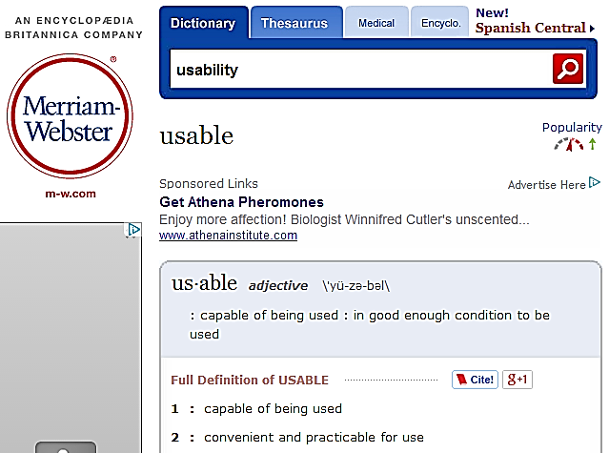

图2.2　 韦氏词典可用性定义

1. **国际组织ISO定义**

国际标准化组织(ISO，International Organization for Standardization)ISO9241-11 [13]定义之可用性，为较多参考或引用使用。详尽解释并介绍与可用性相关，其定义、参考标准、适用范围与基本原则等等。

ISO9241-11介绍可用性(usability)的定义主要为，说明某特定用户或称为特定使用者，在某个专门的使用情境或背景下，进行或接受某服务，或使用某产品下，为完成或进行特定目标达成。

而其中，由用户、目标、任务、设备(硬件、软件)、与使用时的物理及社会环境，共同构成了使用背景(context for use)。使用者其完成且正确达到某特定目标，称之为有效性(effectiveness)。使用者在完成目标过程中，实现特定目的所需消耗的资源量，为其效能(efficiency)。而此服务或产品，带给使用者的满足或可说是使用可接受度、舒适度，称为满意度(satisfaction)。

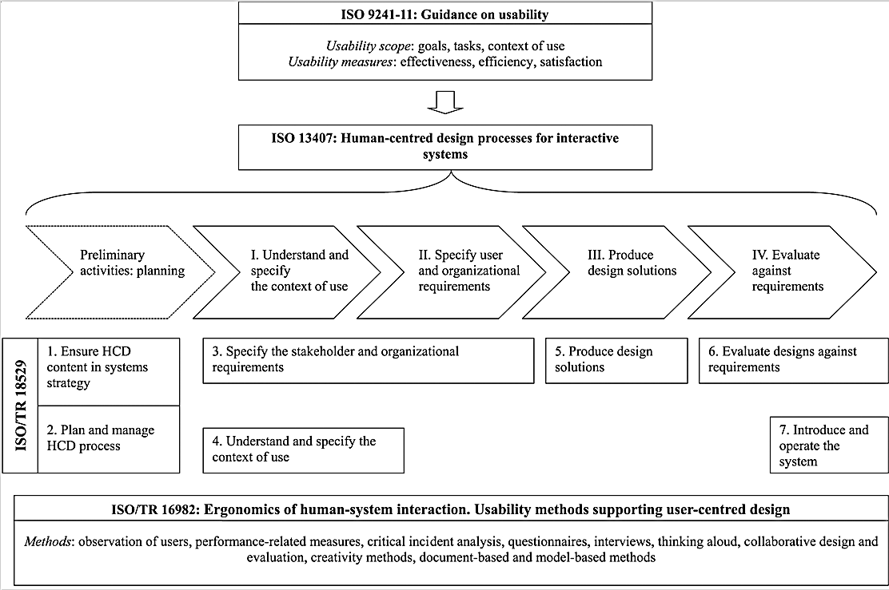

图2.3　 ISO可用性定义 [14]

1. **学者专家定义**

20世纪70年代末期开始，可用性(Usability)，众多观点与想法，不断为中外外专家学者进行研究提出。同时对测量评比方式，以及其运用相关开展了研究。

张淑贞 [15]认为，可用性源于人机交互领域(Human Computer Interactive，HCI)中，称为以使用者为中心(User Centered Design, UCD)的设计概念。为设计者站在使用者角度，进行思考的设计方法。可以发现，使用性具有多重面向，是用户透过使用特定目标之产品或工具 (如网站) 完成其想要达到的目标的过程，在此过程中用户对于该产品或工具的感受，如操作上是否便利、是否能够很快的解决使用者需求等。

魏泽群 [16]则认为，可用性中将使用者中心设计定义为一种设计哲学或是理念。以使用者中心设计理念进行设计的工作者，会运用有系统的方法及流程。让设计出来的产品符合用户的需求，而非让用户来适应产品。

可用性应用范围广泛，在不同领域的应用名称不同。如：在人类工程学領域则称为人因工程、用户接口设计領域称为使用性、图书情报学领域称为信息架构，而于计算机科学领域则称为人机交互。主要的共通点皆为从使用者的角度作为设计的出发点，而非由设计者为中心思考方向。

黄如足 [17]指出使用性是强调某种对象或接口应以「用户」为核心的设计依据，让人感受到容易被使用或兼具好用的、实用的价值认知。

国际知名可用性工程学者Nielsen Jakob [18]。从心理角度研究用户使用行为，认为可用性在用户界面上，具有多面向特性。而是由许多要素所构成，彼此互相关联，通常在维度上，取属性中间值。讨论维度因目标用户与情境不同，将有不同关注焦点，使产品或服务具有可用性。

其著作《可用性工程》讨论可用性具有学习性、效率、易记性、错误率与满意等五种特性 [19]。并就此广泛被提及的五种特性，进行说明如后。

* **学习性**(**Learnability**)

指的是用户在初次，或者常态性的使用系统时，其上手或进行操作的便利程度，而相关行为是易于学习的。在用户首次遇到的设计时，是否易于使用户完成基本任务?

依可学习曲线来说，在刚开始时式加速度成长，使用很短的时间，或短期内就能使用户上手。提供”上来即用(walk-up-and-use)”系统。表示特定熟练程度，最常体现在用户能够完成特定任务，测量掌握系统与熟练用它进行工作时间。

* **易记性(Memorability)**

可记忆性(memorability)，讨论使用户离开系统后，下次返回能重用而不用重新学习。用户是否能记得相关使用流程，或对产品的熟悉程度，不受闲置时间影响。

临时用户(casual user)，是除初学与专业用户外第三主要用户类型。通常可学习性改进，可以提高界面记忆容易程度。

测量上，对临时用户进行标准用户测试，或于完成测试后，让使用者解释或画出功能。图形界面研究显示，用户离开系统后对网页的印象不见得深刻，但重新使用时能流畅操作 [20]。

* **容错率(Errors)**

网站功能在有无法进行正常运作时的复原时效性，或故障等无法使用的频率，并是否会有毁灭性错误的可能，称为系统的容错率。

错误可以定义为不能达到预期目标的操作、网页无法正常显示、链接网页正确与否…等等。而测量方式就是让用户执行任务，其所进行之操作次数。错误降低事务处理速度，以别种方法达成，其影响归类于使用效率，但本质性错误为研究重点。

* **效率(Efficiency)**

当使用服务或产品后，为使使用具有高效能 [21, 22]。而所谓效能，是专业用户在达到学习平坦阶段时，稳定绩效水平，若操作系统过于复杂，用户在短时间内，将无法达到此最绩效水平。

定义一种专业技能后，将具有技能代表用户样本，测量使用者执行典型测试花的时间，为测量使用效率的典型方案。

* **满意(Satisfaction)**

用户使用上喜欢与满意产品或服务的程度，视为满意。对此，娱乐价值高于处理速度。通常使用语义差异量表(semantic differential scale)，列出几个词汇具有相对意思的，使用户进行评价。以及李克特量表(Likert Scale)让用户进行评分，使用量表前需用锚点或基准点，进行校准。

注意用户测试时，用户偏向较高评价的非全主观评断现象。如何使人们的工作更加快捷，增进生活便利性。用户使用怎样更加方便、快捷，为提高满意度核心宗旨，体现在设计时，即为充分考虑用户需求，使网页设计简单、信息明确、栏目清晰。

图2.4　 Definition of Usability － Nielsen

1. 可用性工程

以用户为中心的设计方法宗旨，以提高产品可用性为目标，进行相关方法论，是为可用性工程(usability engineering)目标之一 [23]。通过系统化方法，收集各式可用性相关数据，尤以交互界面设计为主，并对其优缺做相关评定和改进的过程 [24]。

兴起于八十年代的中期，融合人类学和人类工效学、工业设计、心理学、社会学等学科，提出相关研究方法与理论，重视当中与人相关因素及技术应用。在网站上关于可用性评估和测试，也多使用此方法 [25]。

可用性工程同时是一门实用工程方法，适用于产品生命周期的多个过程。涵盖产品设计、测试与需求分析与维护等最终阶段。目前已知与可用性工程相关的方法，多达数十种。Hartson [26]进行可用性评估，在设计原型(Prototype)和产品界面上。

为提高可用性，改进现有产品使用之界面，和新界面在设计前借鉴优点改进缺点，更有效达到可用性目标上，都具有重要意义。国内外已有许多网站结合计算机辅助工具，广泛采用多种可用性工程测试方法。如：可用性测试、任务分析、启发式评估、认知过程浏览行为分析和用户实验等多种方法，对网站可用性进行评估和测试。

如美国华盛顿大学 [27]图书馆网站在2003年至2004年的9个月时间，为进行网站改版。分别采用了低真度纸面原型法、认知走查法、用户调查法、卡片分拣法、焦点小组法等等方法，对其网站进行了可用性调查评价。

英国利兹大学 [27]采用用户实验法，进行图书馆网站修改。透过观察、问卷调查、访谈、焦点小组、经验性评估、绩效度量、边做边说，记录实际使用、用户反馈等。进行可用性测试评估，借此发现网站可用性问题。

Newman等人 [28]认为，成功与否在界面可用性上，对产品或服务有关键性作用。故交互界面设计，应提高可用性作为其核心目的。由此可知，对设计原型进行可用性评估等等前置作业，在改进界面设计的重要性。

Judy Jeng总结数种可用性评估方式 [29]，问卷调查、网站日志分析法、认知过程(Cognitive Walkthroughs)、卡片分类法(Card Sorting)、可用性检查(Usability Inspection)、可用性测试(Usability Testing)。

启发式评估法(Heuristic Evaluation)、各类成员期望测试(Category Membership Expectation Testing)等等方式。可分为评估应用设计过程中，与设计后期之系统界面设计时期阶段此两大类 [10]。以其方法原理而言，可分为实验法和分析法两类别 [30]。

现就最常见的8种可用性工程方法，可用性测验、任务分析、启发式评价、认知过程浏览、活动试验、用户分析、行为研究与用户测试，分别解释如后。

1. **可用性测试**

可用性测试(Usability Testing) [31]最早于1981年全录公司(Xerox)下属的帕罗奥多研究中心(Palo Alto Research Center, PARC)的一个员工。对该公司在Xerox Star工作中心Xerox 8010 Information System，开发过程中，引入了可用性测试的过程。可用性测试已经成为产品或者服务等，设计开发和改进维护等等各个阶段必不可少的重要环节。

图2.5　 可用性测试流程图

在初期发现服务与产品中的隐患，或可能发生的问题，是为可用性测试价值。在开发或投产之前提供改进方案，进而节约设计开发或后续维修等成本。而在产品或者服务进入相对成长稳定期或发展放缓时期，以及使用过程中出现故障等问题，却无法及时精确的找到问题关键时。可用性测试在解决问题的效率提高上，起到一定效果。

同时通过可用性测试，可以预先得知认可程度，在用户对产品或者服务的过程中满意度，同时可能发现用户隐含的行为规律。

1. **任务分析**

用户使用产品或服务，是期待目标或目的，是能够跟高效的被达成。某些时后并不完全在于使用产品或享受服务本身。研究用户的过程中，对产品进行与可用性相关的分析工作，是产品开发设计的重点之一。而产品分析方法，此一在可用性工程领域常被使用到的，即为任务分析方法。

对于如何解析现有系统的运作或信息交换，可通过任务分析方式进行。如何进行任务详情叙述与区分，进行任务阶段性拆解，此为两个阶段工作。用户在进行服务或使用产品，其完成任务或特定动作中，须就其使用到的功能与进行的程序，进行详实的叙述。和人的技术实施任务分析的重点是相对独立的思维方式。在理想的情况下，任务分析尽可能不涉及任何相关的内容与实施。

虽然分析工作是从用户进程，完成产品间的交互操作和流程任务的任务。如操作系统平台，信息存储的方法，为用户提供了思考的大部分空间，避免了现有部份实施问题，限制了宝贵的用户反馈信息 [32]。

但实为忽略了，在有效的互动和行为互动产品的多用户交互的过程，并且不受用户和经营互动的产物之间的相互作用。例如用户与产品进行的理解和认知交互 [33]。为更明确了解用户与产品进行交互的经过，在任务分析中，加入了认知等，用户使用产品时的操作行为分析过程。

1. **启发式评估**

由著名可用性学者尼尔森(Jakob Nielsen)及其同事研发，此项非正式可用性评估技术 [34]。其成本相较较低，是因为操作上并不用使用者或特定仪器。是为一种相对简单、普遍、具启发的可用性准则，在电子商务网站之可用性评估上。同时此低成本高效能的方法，使其亦被称为“经济评估法”。

具体过程有 [35]：学者为特定角色，以可用性规则之启发式原则作为主轴。模拟典型用户进行服务或使用产品的情形，对使用者界面中菜单、对话窗、在线帮助等等，是否符合标准，并找出相关过程所隐藏之问题。

可用性评估高效的方法之一为利用清单(checklist)。使用检查表来检查网站的可用性指标中，加拿大亨伯学院的基维尔(Keevil)认为 [36]。此一方法成本低且易于实现、有助于新网页之设计或优化、网络发布方式，更便于让所需者使用、能更结构化应用于网站优化与即时反映新兴技术等等优点。

此方法需克服问题理解上的差异，与仅提出网站应做到的任务…等。常见的两种方法为发现问题评估(Spotting problems) 与广泛性评估(Comprehensive evaluation)。

1. **广泛性评估**

透过清单建立工作，进行广泛性评估(Comprehensive evaluation)  [37]。清单制作呃的过程中，其所需要细节层次，决定其涵盖范围。以单元素、单页面至包含整个网站等，生成具指导性之全面的清单。并进行分数或通过简单评选过程，得知其是否符合该选项。而后让除网站建构者以外，多位使用者进行评分。取其平均或对照典型结果，得出最终结论。就结果进行网站评估，提出相应方式修正问题，优化网站。亦可于修正后再次通过清单进行审核。

1. **发现问题评估**

发现问题评估(Spotting problems)，根据问题的网站，发现设计中常见的错误，以十大原则等典型清单进行评估。查找基本错误方面，高效而简单，但相对覆盖面较小。

1. **认知过程浏览**

于1992年由Clayton等人提出的认知过程浏览(Cognitive Walkthrough)。这是当设计师详细描述了原型设计，邀请其他设计师和用户浏览和典型工作任务分析，以发现可用性问题，提出了一种改进方法。此一方法适用于界面设计的初期阶段。

* **参与人员和评估对象**

由一名评估组织者，和数位设计者与用户组成评估人员，进行认知过程浏览。未必免职位差距带来的评估差异，所有评估者应拥有相同级别 [38, 39]。而此一评估以原型或界面设计的详细说明，与产品界面为主。

* **评估过程和评估结果**

其过程主要包含评估与准备阶段 [40]。当组织者选定评估对象，确认并详列出完成典型任务所需完整过程后。组织者同时须确认各评估者，就之工作环境与目标用户有共同的认知与理解。

1994年由Clayton 等人指出 [41]。此一阶段，评估者应熟悉以下4项问题。1.设计中的每个操作步骤，是否与用户的思路相符？2.用户能否注意到完成操作的控制方式如按钮或菜单等？3.用户能否容易地确定控制方式与操作的对应关系？4.用户完成操作后是否得到适当的反馈？在其完成典型任务的过程中进行讨论与评价，同时记录其中发现的问题。同时研究者需要针对这些问题，提出相应优或之改善方法期完善设计方案 [24]，达成此一阶段发现设计中存在的问题之结果。

1. **行为分析**

1983年由Card 等人提出 [42]。将使用者操作过程，拆解为连续之各别基本行为，从而找到交互问题的过程，即为行为分析。依其拆解的细化程度，区分为非正式的行为分析法(Back of the envelope action analysis)与正式的行为分析法( Formal Action Analysis 或Key stroke level analysis)。

* **参与人员和评估对象**

对用户的操作过程进行行为分析的人员一般为设计者本人。

评估对象为产品或原型。

* **评估过程和评估结果**

其两项主要过程为，将使用者行为拆分为基本动作，并以各行为过程进行分析，发现可用性相关问题。

对行为过程评估重点在进行时的关联和理性，为非正式的分析法。其所需只需进行大致上非精细化分析方式。而当行为过程的分解差异，将导致研究者在分析结果上，可能无法进行有效地验证。

正式分析方式则通过树状图、鱼骨图等适当图表，将使用者行为过程，通过设计者尽可能呈现完整结果的详实分解，累计各型为完成时间。以其相应时间长短，判别并界定其使用者界面，可用性方面的好坏程度。

但因正式方式操作的繁复程度，或使用者在细节的细分上，未注意用户满意度，受交互效率影响上，非正式方法的易使用程度，使其较能发现可用性相关问题。

同时，此方法施行结果，能使设计者优化产品界面，改进交互行为中所存在的难点。而此一方法在研究者本身，对经验与专业素养的要求上，有较高的限制。

1. **用户测试**

用户测试为可用性评价测试研究中有效方法之一。此测试方法因其研究过程，为让实际使用网站的用户进行操作，由工作人员从旁进行测量、记录与观察。被认为具高效性 [32]，最能反映使用者实质需求的方法。

测试以场所进行区分，分别为现场实验与实验室实验。于可用性实验室进行的测试，为达较精准的测验结果，需进行良好的任物设计。而由测试人员到使用者现场的实验，虽为使用者现实使用之环境背景，但有不易控制与费时的缺点。

据特定控制要求统计测试，与非正式观察测试，则受实验室之设备与设计方法的限制。而此两种方式都为可用性用户测试方法 [25]。

1. 网站可用性
2. 网站可用性发展

介绍可用性及相关理论后，发现可用性在定义上多所不同，研究上多将其以属性来进行不同研究。本节将对网站可用性要素，与要素间关系进行进一步研究。帮助用户能快速而高效地达成目标，对其质量体验的描述，即为网站可用性 [34]。

于网络环境中，协助用户查找所需，达成使用目的，其享受服务或完成认物所达到的效率、有效性与满意程度 [43]。即为网站的可用性具体目标。

1. C2C电子商务网站

使用者通过网络环境，利用消费者对消费者之电子商务网站(C2C电子商务网站)，进行商品交易或服务等特定任务。其所指电子商务网站可用性，具体指在使用者在使用过程之效率、有效性与满意程度 [34]。表示其关系于图2.6上。并就3个主要指标，有效性、效率与满意度分别说明于图2.6之后。

图2.6　 电子商务网站可用性

1. **有效性**

有效性为C2C电子商务网站，以用户为中心满足并挖掘出用户的需求 [34]。使用者能通过网站，完成其享受服务、商品交易、搜集信息与浏览等的特定任务。

对潜在买家和卖家来说，顺利地浏览和搜集到让他们满意的商品信息；实现购买商品的任务，为对买家的有效性；顺利出售商品的任务为对卖家的有效性。满足用户的需求提高点击率，实现其赢利的目标。

1. **效率**

进行服务或者完成特定目的，如进行商品交易、搜集信息与浏览等的特定任务过程，其完成速度与性价比，为效率评估指标 [34]。

在网站的商务功能方面，使交易过程尽可能简单，和第三方物流合作，使商品能及时送到消费者手中；导航方面，让用户能在网站中快速找到自己的位置；在网站结构方面，网站栏目的划分准确易懂。

在网站使用体现上，错误率高低、链接是否有效、与点击次数较少、在商品信息分类用大众熟悉的词来标引等。皆能视为具高校，能快速达到交易和辅助决策的目的，吸引用户再次访问网站。

1. **满意度**

使用者对网站使用上的整体感觉，即为使用者对往展的满意度 [34]。而其与语言，文化和审美，使用者背景等等密切相关，因此需要通过不同用户群体，其相关的人口学特征分析过程，找出符合其群体之偏好。

有时通过可用性测试并不能发现什么问题，但用户却明显表现出对某类网站偏爱。

1. C2C电子商务网站可用性特色
2. **用户**

包括买方、卖方以及潜在买方和卖方为其用户，多层次性与没有绝对的界限为其用户特色 [34]。他们可能同时既是单个或团体，向卖方购买商品的用户的买方，又是出售商品或网上开店的卖方。

潜在买方和卖方则是指那些在没有交易意愿下，随时有可能被某种商品、促销信息等吸引。在浏览和搜集信息过程中，成为实现交易行为的买方或卖方用户。

设计上应从各角色不同特点和需求发展其用户研究。

1. **商务**

网站所提宫的功能有所差异，与其所分属的网站类型有高度关系 [34]。而消费者对效费者商务网站，则是以盈利为其主要目的之网站。

其汇集来自卖方的各式商品，吸引来自各地的买家。透过完善的商务功能，使用户更快速与方便地达到各自交易目的。

实现买卖商品的商流、配送的物流、支付功能资金流和营销等信息流的统一。

1. **交互**

通过具相当规模的消费群体，提供其交互空间，则视其为C2C电子商务交互消费模式 [34]。完备交互功能，能够成为联系各类用户群的纽带，带动C2C电子商务网站发展。消费群者群体的规模大小，通常决定是否能吸引新的消费者加入，同时影响者是否能吸引到更高的使用者点击率。

而群体间相连的电脑数量越多，个体所拥有的价值相对越大，即网络经济价值等于其网络节点数的平方。则为交互中知名的梅特卡尔法则 [44]。

1. **诚信机制**

电子商务交易普遍性，依赖于信用体系的有效性 [34]。使用C2C进行商务活动的交易双方，都是普通的用户。采用传统款到发货，或货到付款支付方式。都可能会出现虚假发货、拖欠或未付款、商品不符等等，交易欺诈的不良现象。

直接经济到间接经济的过程，其所实现从熟人经济到陌生人经济的过程，仰赖买卖双方的诚信与交易监控之监督管理。而透过信用体系与工具使用，由货到付款的贸易方式，转为中介方式之间接交易模式，提升买方与卖方的利益保障。

1. **商品信息**

网站透过丰富的各式商品陈列，有效地满足不同消费需求 [34]。买方通过网上展览的图文或各式呈现媒体，搜索所需产品。卖方则透过各式宣传与呈现手段，向买方展现所提供的商品。如何使用户能顺利搜寻到所需的商品信息，完成购物的目标，成为判断可用性标准之一。

1. **物流系统**

物流配送仍然是C2C电子商务发展的瓶颈 [34]。物流配送因为网站没有自己的物流配送系统，需要借助于第三物流来完成。因此保证物流配送质量，成为电子商务发展的突破点之一。

网站可用性主要分两部份，一是网页页面设计的可用性，比如按钮设计明确、标示与摆放清晰，在用户直观视线内，直接方便地使用。

其次是网站结构的可用性，完善的网站结构基础上，有一个好的网站平台，能更加突出地展现设计魅力。

Hartson [45]为可用性所下的定义为：”使用者能简单地完成其任务，同时更快捷地使用产品”。实现功能有易用性与有用性两层意义，为就网站本身是否有提供服务，及其是否呈现信息内容为区别。

1. 网站可用性相关理论
2. **费兹定律**

费茨定律(Fitts’s law)，在使用环境为桌面系统情形时，用户能快速点击到那些较大，或比较接近于鼠标指针目标。通过下方方程式可知，衡量用户完成特定目标的难易程度，为任务的难度系数(ID, index of difficulty)。其中所用计算为，以用户达成特定任务所耗时间，与其使用界面中相关数据。

而由于难度系数ID是透通过对数计算，因此，如果目标初始尺寸较小，细微的变化会引起任务难度的巨大变化；但对于较大目标而言，小更动带来的影响相对较小 [12]。

把重要的界面元素移到屏幕边缘，使用户只要滑动鼠标，就能直接到定位上。

但相同做法上，边缘处元素不易触摸，或容易误因外框设计较细，使边缘触长期接触，故此方法并不适用于触摸屏幕。环境菜单(context menu)则进一步利用鼠标位置，将菜单弹出于指标环形区域，称为放射式环境菜单(radial context menu)，其所需的移动面积更小。受限于表现方式，部份菜单因字数等原因，无法塞入至圆圈内。

多水平层级空间的常规环型菜单，把传统菜单分解成数个更小命令组，利用水平空间把他门布局在鼠标周围，克服环行限制。

1. **一致性原则**

韦氏词典(Merriam-Webster)定义为：”一致性是指产品的部份界面或功能，与产品其他界面或产品整体的一致或协调。”易言之，产品不同于我门已知产品，或与产品中不同部份工作方式不同，使用户界面与其所在系统、该系统中应用程序或产品特性间不一致。行为一致性上，同类元素应具有相似外观、行为方式，保证用户使用时所预设心理模型，与常用界面元素行为一致。否则需从外观上与常规较大差异的设计方式，方能使用户不将自定义界面元素当成常规元素。

操作能在0.1秒内完成，用户就认为是瞬间完成的，而等候时间超过1秒则会失去专注力。与此相关为自然用户界面的持续交互问题，在此情况下产品性能相当重要，用户界面要同步于用户操作，并以较高帧频实现。而一般操作中，2秒内操作若以沙漏或指标标示，则可使用户明确知道电脑已收到信息，正进行相关处理，或以进度条显示处理进度，避免用户重复进行指令，完成时也可以声音或闪烁等方式提醒用户。

用户对速度并非单纯在物理时间变化，界面变化能使未完成工作等候敢减弱，而速度过快的改变，也易带来以为未变化的反效果。

1. 评价指标
2. **西方评测网站**

美国知名评测网站Compuware所收购一知名评测网站Gomez [46]，透过专家意见、在线调查法、用户导购等综合评鉴，提供电子商务企业，关于使用者用户经验评测、电子商务基准测试和用户导购等服务。

采用积分卡法评价网站，制定5个一级指标：站点资源指标为，网站提供广泛产品和服务信息外，还要能使用帐户、信息查询、交易等提供对服务和产品上的进阶服务；广泛关联帮助为其易用性，是否具有与网站外观相结合、与内容功能布局相符，且直观并具有一致的形式；个性化服务建立客户关系服务，允许在线的服务请求，以及提升客户整体与忠诚度的客户关系服务。

在总评上，指的是网站整体网页设计布局等，总的使用情况评价；最后是总成本，电子商务网站提供服务运营，所需的最小收支差额利率；在每一类级下再制定二级类指标，针对二级类指标制定评分标准，总的近五十个评分标准。

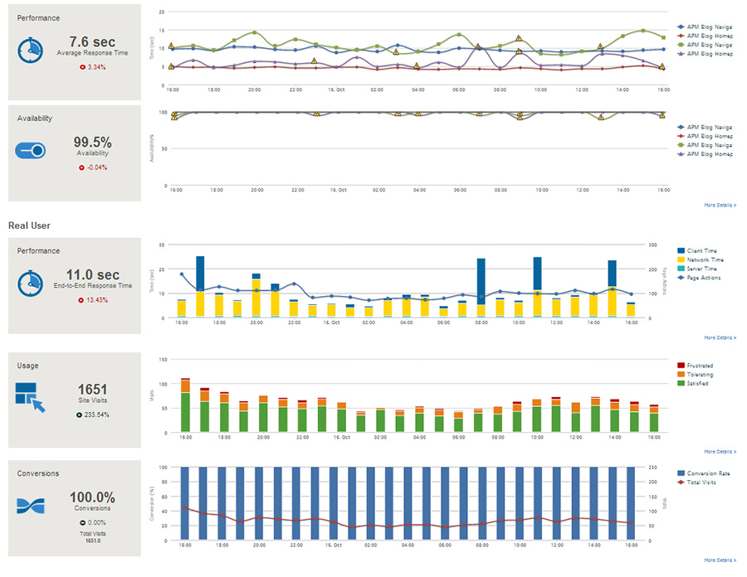

图2.7　 Compuware公司之网站可用性评价

BizRate公司，此测评公司所使用为在线调查方法。通过来自其实际进星交易之客户的在线调查，收集其网站评价数据。此种评价结果是客户满意度调查，并为以使用者视角所得之评价结果。而客户在线调查收集管道，分为网上商店客户调查，其次为BizRate公司自行在线调查。而评价指标则为5项，易于订购、商品选择、商品资讯、商品售价…等等，依网站销售商品类型有少部份差异，评价时间则为完成在线交易后，立即评价购物过程，以及收到商品后进行评价。

1. **惠比奖**

知名评比网站惠比奖图2.8。其在进行评选网站时，不同类别有其相同与差异选项 [47]。由专业评审构成国际数字艺术与科学学院(IADAS)与网名进行评选。

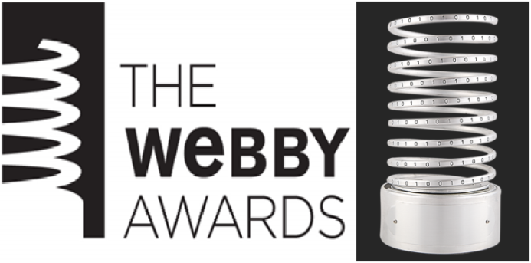

图2.8　 The Webby 奖

以网站(Websites)而言进行六项评选，内容(Content)、结构和导航(Structure and Navigation)、视觉设计(Visual Design)、功能(Functionality)、互动(Interactivity)与整体体验 (Overall Experience)，分别详述项目评选重点于后。

内容上著重是否能吸引目标客群，并且呈现方是应该清晰简洁，内容可能详实、有趣，或者能引起使用者了解更多的欲望；结构和导航上，指的是网站体系、信息优先级与信息的框架，具有良好结构导航，应该是直观与清晰具有一致性，当使用者点击现有资料，能帮助其找到所想要，呈现良好心智模式，网站广度和深度访问也是需要能方便操作的。视觉设计指的是网站的外观，良好设计应具备高品质，与适当提供使用者所需相关的信息。

功能则讨论网站使用技术，包括正常运作，载入迅速、链接有效等，满足不同大小文件等用户需求多样性，并对特殊需求用户也进行考虑；互动则说明使用者使用时，好的交互在引导使用者进行反馈与接受信息，不仅仅只是浏览。

在整体体验上，说明网站在前述所有功能外，当用户在网站上进行活动后，需获得正向体验的感受，在之后长时间或者经常性回访时，网站是否有相关记录痕迹与标示，或者能引导使用者将网站分享给更多朋友等。

1. **内容分析法**

以内容分析法对网站进行评价指标 [48]。如图2.9所示，引用Huang et al.(2006)对网站功能分为9个层面，网站客制化、网站链接、公司资讯、使用者互动、资料价值、在线服务、在线通信、协助购买决策功能与数位功能。

图2.9　 内容分析法实证研究步骤

客制化层面上，取决于使用者能否以个人偏好，设计页面的个人网页指标；通过记录用户偏好的cookie技术；个人广告信息依cookie记录进行之信息指标。

公司资讯则有公司简介指标，是否有公司相关营业登记信息、财务信息、征才信息与创办者，或重要经营者介绍。

产品信息指标则为，提供核心或目标产品、产品价格、新商品与产品线上服务；特惠产品指标则为，限量发行商品、周年庆促销类商品与提供会员优惠价格。

使用者互动层面，提供新会员申请的加入会员功能指标、对于产品是否有信息反馈问卷功能指标、对于使用者反馈意见搜集指标、与邮件是否有自动回复。资料价值层面，则为能否提供使用者其偏好，进行资料选取功能指标。

在线服务包含，提供产品搜寻、比较与价格等站内查询指标；对于付款方式、交易授权，及是否提供线上付款的线上购物指标；对于产品发货通知、物流进度物流指标；最后为售后服务指标内，是否有收获确认、产品优惠信息与广告功能。在线通信层面则有，电子信箱、联系电话、答疑区(Q&A)、信息更新速度。

提供留言讨论区域，归类为通信方式指标，是否提供网站内链结内部链结指标，与其他网站的外部链接功能。协助购买层面上，是否有公司财务信息比较指标、公司积效表现、及提供特定使用者信息指标。

多媒体层面上，是否提供影音短片指标、可否对图片进行修改图像修饰指标、或利用软件观看细部或构造指标。

1. **MUG评价指标**

微软公司所述可用性研究指南MUG [49, 50](Microsoft Usability Guide lines)，是其对网站可用性，以5个主要指标进行网站评价。

首先，易使用性(Ease of use)有3个子指标，评估对使用者能力的要求。使用框架是否能便利为使用者使用(clear structure)、对于网站引导信息是否清晰(clear feedback)及整体主题的理解清晰度(clear goals)。

第二，对于特定用户所需是否能满足，为定制服务(made for the medium)。个人对个人营销、关系营销等市场营销策略，皆要求网站为能提供动态的、能满足特定用户独特需求的内容。包括提供使用者间交流，或参与线上小组的社交(community)；

进行差异定制所需计术能力，是否符合个用户个人称为个性化(personalization)；跟从主流技术，为使用者普遍接受表达方式的时尚(refinement)。

第三，对于网络上各式媒体媒介，为促销(promotion)。评估于其他媒体站点上的宣传能力，此指标对促进交易起到关键作用。第四，情感因素(Emotion)，为网站对于使用者，能否类似人类一般做出情感上反映。提供使用者对信息流，用户根据需求对获取信息量与速度，节奏上控制能力(pace)、对于使用过程产生成就感，不使网站功能复杂或混肴，能克服的挑战(challenge)、激发使用者逐步使用，提升兴趣(plot)、对使用设计技巧传递吸引力与网站信任感(character strength)。

第五，内容(Content)有4个子指标，评估网站所提供的信息。与目标用户所需信息之关联程度为关联性(relevance)。

在多媒体技术的选择与使用上，从图文影音或动画中，适当的选择。所表达信息，及呈现方式之媒体使用(attractive use of media)；深度和广度(appropriate depth and breadth)指的是网站信息内容，有一定的详细程度与其覆盖面。网站页面内容更新速度与及时性是为实时(current and timely information)。

信息质量与使用者的共鸣(evokes emotion)；内容基本为使用者增加学习的质量(Valuable)；使用者经过经验累积，对内容水平的要求(challenging)；对内容安全与新颖程度要求(safe novelty)。

1. 模型构建与研究设计
2. 模型构建与假设

作者Keeker [51]，所述内容与微软可用性指南(MUG，Microsoft Usability Guideline,)亦为本论文模型主轴。构建网页与站点，在进行启发式评价上建立良好基础 [52]，包含多数网站与网页，在与可用性要素中相关评价要点。

而其5个主指标是；定制服务、情感因素、内容、易使用性、促销。包含多数网站与网页，在与可用性要素中相关评价要点。

本论文通过中外文献与资料研究，使用五项一级评价指标。在内容上，使用、易使用、促销、个性化与用户满意度。辅以二至五项子指标，从各个方面细化主指标。再以问题表述方式形成问卷，对受测者进行提问。

四项二级指标要素”内容“、”易用性“、”促销“、“个性化”，在使用者进行电子商务网站使用上“满意度”有正向关系，提出以下假说：

H1：可用性中网页内容会对用户使用网站满意度有正向关系。

H2：可用性中网页易用性会对用户使用网站满意度有正向关系。

H3：可用性中网页促销会对用户使用网站满意度有正向关系。

H4：可用性中网页个性化会对用户使用网站满意度有正向关系。

在内容上，使用商品分类信息、用户评价信息、媒体技术使用、商品介绍信息，与明确统计与核算等，五项二级指标。假设内容一级指标下，有五项二级指标”商品分类“、”商品评价“、”媒体表达“、”商品介绍“、”结算流程“与其有正向关系，提出以下假说：

H5：商品分类与用户使用网站内容指标上有正向关系。

H6：商品评价与用户使用网站内容指标上有正向关系。

H7：媒体表达与用户使用网站内容指标上有正向关系。

H8：商品介绍与用户使用网站内容指标上有正向关系。

H9：结算流程与用户使用网站内容指标上有正向关系。

以网页能正确链结、网页下载速度选项、查询系统功能选项、网站页面设计选项、购物流程简洁选项。假设易用性一级指标下，有五项二级指标” 网页链接“、”页面传输“、”查询系统“、”网站设计“、”购物流程“与其有正向关系，提出以下假说：

H10：网页链接与用户使用网站易用性指标上有正向关系。

H11：页面传输与用户使用网站易用性指标上有正向关系。

H12：查询系统与用户使用网站易用性指标上有正向关系。

H13：网站设计与用户使用网站易用性指标上有正向关系。

H14：购物流程与用户使用网站易用性指标上有正向关系。

假设促销一级指标下，有两项二级指标”他网行销“、”网内行销“与其有正向关系，提出以下假说：

H15：他网行销与用户使用网站促销指标上有正向关系。

H16：网内行销与用户使用网站促销指标上有正向关系。

分别以聊天或其他即时交流工具、支付平台选项、非即时交流工具、售后服务、提供隐私保护功能，提升对网站满意程度问句，表述隐私保护选项。提出假设个性化一级指标下，另有五项二级指标” 即时沟通“、”非即时沟通“、”支付平台“、”售后服务“、”隐私保护“与其有正向关系，提出以下假说：

H17：即时沟通与用户使用网站个性化指标上有正向关系。

H18：非即时沟通与用户使用网站个性化指标上有正向关系。

H19：支付平台与用户使用网站个性化指标上有正向关系。

H20：售后服务与用户使用网站个性化指标上有正向关系。

H21：隐私保护与用户使用网站个性化指标上有正向关系。

综合以上假说整理本模型架构如图3.1：

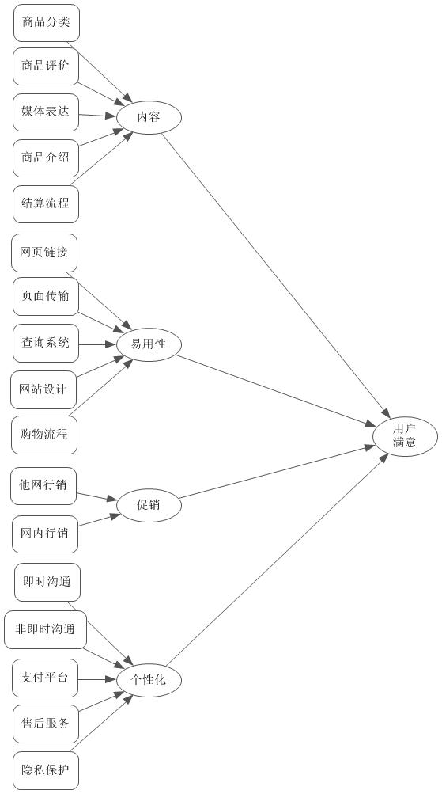

H21

H20

H19

H18

H16

H14

H13

H12

H11

H9

H4

H3

H2

H1

H15

H17

H10

H8

H7

H6

H5

图3.1　 电子商务网站可用性模型与假设

1. 量表设计

在内容上，如表3.1整理。使用商品分类信息、用户评价信息、媒体技术使用、商品介绍信息，与明确统计与核算等，五项二级指标。分别以商品种类多样且分类系统能帮助选购问句，表述商品分类选项。以提供其他买家对卖家，及其商品评价，帮助了解商品与卖家问句，表述用户评价选项。以网站媒体表达(文字、图片等)清楚问句，表述媒体技术使用选项。以商品介绍信息翔实，帮助了解商品问句，表述商品介绍选项、以结算过程提供运费、商品折扣活动问句等信息，增加结算便利，表述明确统计与核算选项。上述各问句总结为内容评价指标。

表3.1　 内容指标量表

|  |  |  |  |  |  |  |  |  |  |  |
| --- | --- | --- | --- | --- | --- | --- | --- | --- | --- | --- |
| 评价因素 | 测度指标 | 测试语句 | 参考文献 | | | | | | | |
| 内 容 | 商品分类信息 | 商品种类多样且分类系统能帮助选购 | [25] | [53] | [54] | [55] | [56] | [57] | [58] |  | |
| 用户评价信息 | 提供其他买家对卖家及其商品评价帮助了解商品与卖家 | [25] | [53] | [57] |  |  |  |  |  | |
| 媒体技术使用 | 网站媒体表达(文字、图片等)清楚 | [25] | [53] | [54] | [55] | [56] | [59] |  |  | |
| 商品介绍信息 | 商品介绍信息翔实帮助了解商品 | [25] | [53] | [54] | [55] | [56] | [57] |  |  | |
| 明确统计与核算 | 结算过程提供运费、商品折扣活动 等信息增加结算便利 | [25] | [53] |  |  |  |  |  |  | |

在易使用上，如表3.2整理。使用链接准确性、网页下载速度、商品查询功能、网站页面设计，与购物流程简洁等，五项二级指标。

分别以网页能正确链结方便使用问句，表述链接准确性选项、以页面下载或刷新时间使用上满意程度问句，表述网页下载速度选项、以查询系统能帮助找到所需商品问句，表述商品查询功能选项、以网站设计简洁，方便购物等操问句，表述网站页面设计选项、以购物过程中，操作的流程便利方便购物问句，表述购物流程简洁选项。上述各问句总结为易使用评价指标。

表3.2　 易使用指标量表

|  |  |  |  |  |  |  |  |  |  |  |
| --- | --- | --- | --- | --- | --- | --- | --- | --- | --- | --- |
| 评价因素 | 测度指标 | 测试语句 | 参考文献 | | | | | | | |
| 易 使 用 | 链接准确性 | 网页能正确链结方便使用 | [25] | [53] | [54] | [59] | [57] |  |  |  | |
| 网页下载速度 | 页面下载或刷新时间使用上满意程度 | [25] | [54] | [55] | [59] | [57] | [58] |  |  | |
| 商品查询功能 | 查询系统能帮助找到所需商品 | [25] | [54] | [55] | [56] | [59] | [58] |  |  | |
| 网站页面设计 | 网站设计简洁，方便购物等操作 | [25] | [53] | [55] | [56] | [59] | [57] |  |  | |
| 购物流程简洁 | 购物过程中，操作的流程便利， 方便购物 | [25] | [56] | [57] | [58] |  |  |  |  | |

在促销上，如表3.3整理。使用网站品牌宣传推广，与网站促销活动等，两项二级指标。分别以于其他网站看到本网站。或推广活动会提升对网站满意度之问句，表述网站品牌宣传推广选项、以定期推出促销或举行活动，提升对网站满意程度问句。上述各问句总结为促销评价指标。

表3.3　 促销指标量表

|  |  |  |  |  |  |  |  |  |  |  |
| --- | --- | --- | --- | --- | --- | --- | --- | --- | --- | --- |
| 评价因素 | 测度指标 | 测试语句 | 参考文献 | | | | | | | |
| 促 销 | 网站品牌宣传推广 | 于其他网站看到本网站或推广活动 会提升网站满意度 | [25] |  |  |  |  |  |  |  | |
| 网站促销活动 | 定期推出促销或举行活动提升对网站 满意程度 | [25] | [54] |  |  |  |  |  |  | |

在定制上，如下页表3.4整理。使用即时交流工具、支付平台、其他交流工具、售后服务，与隐私保护等，五项二级指标。

分别以聊天或其他即时交流工具，与卖家间沟通更方便问句，表述即时交流工具选项、以支付平台便利多样，使我对网站的满意程度更高问句，表述支付平台选项、以网站透过非即时交流工具更自主了解商品问句，表述其他交流工具选项。以购买后订单查询、货物追踪等功能，使网站使用更方便问句，表述售后服务选项、以提供隐私保护功能，提升对网站满意程度问句，表述隐私保护选项，上述各问句总结为定制评价指标。

表3.4　 定制指标量表

|  |  |  |  |  |  |  |  |  |  |  |
| --- | --- | --- | --- | --- | --- | --- | --- | --- | --- | --- |
| 评价因素 | 测度指标 | 测试语句 | 参考文献 | | | | | | | |
| 定 制 | 即时交流工具 | 聊天或其他即时交流工具与卖家间 沟通更方便 | [25] | [53] | [54] | [56] | [59] | [57] | [58] |  | |
| 支付平台 | 支付平台便利多样使我对网站的满意 程度更高 | [25] | [53] | [59] | [57] | [58] |  |  |  | |
| 其他交流工具 | 网站透过非即时交流工具更自主 了解商品 | [25] | [53] | [57] | [58] |  |  |  |  | |
| 售后服务 | 购买后订单查询、货物追踪等功能 使网站使用更方便 | [25] | [53] | [54] | [56] | [59] | [57] | [58] |  | |
| 隐私保护 | 提供隐私保护功 能提升对网站满意程度 | [25] | [53] | [59] | [57] | [58] |  |  |  | |

在满意度上，如表3.5整理。使用内容、易使用、促销，与定制等，四项二级指标。

分别以网站在整体内容提供上满意程度问句，表述内容选项、以网站在整体使用上满意程度问句，表述易使用选项、以网站在整体促销活动上满意程度问句，表述促销选项、以网站使用上个性化服务满意程度问句，表述定制选项。上述各问句总结为满意度评价指标。

表3.5　 满意度指标量表

|  |  |  |  |  |  |  |  |  |  |  |
| --- | --- | --- | --- | --- | --- | --- | --- | --- | --- | --- |
| 评价因素 | 测度指标 | 测试语句 | 参考文献 | | | | | | | |
| 满 意 度 | 内容 | 网站在整体内容提供上满意程度 | [25] | [53] | [54] | [55] | [56] | [59] | [57] | [58] | |
| 易使用 | 网站在整体使用上满意程度 | [25] | [53] | [54] | [55] | [56] | [59] | [57] | [58] | |
| 促销 | 网站在整体促销活动上满意程度 | [25] | [53] |  |  |  |  |  |  | |
| 定制 | 网站使用上个性化服务满意程度 | [25] | [53] | [54] | [56] | [59] | [57] | [58] |  | |
| 满意度 | 网站整体使用满意程度 | [25] | [53] | [54] | [55] | [56] | [59] | [57] | [58] | |

将各项指标依其表示意思，设计问题描述，完成各项问题，整理如表3.6。进行描述让受测试者进行相关指标评价。

表3.6　 量表设计

|  |  |
| --- | --- |
| 指标名称 | 问题描述 |
| 内容要素 | |
| 商品种类 | 商品种类多样且分类系统能帮助选购 |
| 商品评价 | 提供其他买家对卖家及其商品评价帮助了解商品与卖家 |
| 媒体表达 | 网站媒体表达(文字、图片…等)清楚 |
| 商品介绍 | 商品介绍信息翔实帮助了解商品 |
| 结算流程 | 结算过程提供运费、商品折扣活动...等信息增加结算便利 |
| 易使用要素 | |
| 网页链接 | 网页能正确链结方便使用 |
| 页面传输 | 页面下载或刷新时间使用上满意程度 |
| 查询系统 | 查询系统能帮助找到所需商品 |
| 网站设计 | 网站设计简洁，方便购物等操作 |
| 购物流程 | 购物过程中，操作的流程便利，方便购物 |
| 促销要素 | |
| 他网行销 | 于其他网站看到本网站或推广活动会提升网站满意度 |
| 网内行销 | 定期推出促销或举行活动提升对网站满意程度 |
| 个性化要素 | |
| 即时沟通 | 聊天或其他即时交流工具与卖家间沟通更方便 |
| 非即时沟通 | 支付平台便利多样使我对网站的满意程度更高 |
| 支付平台 | 网站透过非即时交流工具更自主了解商品 |
| 售后服务 | 购买后订单查询、货物追踪等功能使网站使用更方便 |
| 隐私保护 | 提供隐私保护功能提升对网站满意程度 |
| 满意度评价要素 | |
| 内容 | 网站在整体内容提供上满意程度 |
| 易使用 | 网站在整体使用上满意程度 |
| 促销 | 网站在整体促销活动上满意程度 |
| 个性化 | 网站使用上个性化服务满意程度 |
| 满意度 | 网站整体使用满意程度 |

1. 量表信度分析

本问卷题项均来自相关研究文献，具有较高的效度。本部分主要检验调查问卷内部一致性，即内部效度。分析来源Cronbach’s α(克隆巴赫一致性系数)的数值进行判别。

该系数值正常情况下，是大于0且小于1，而此系数在该区间内值越大，说明调查问卷内部一致性程度结果愈高，同时亦表明问卷的信度水平也就愈高。

在国内外学术界，对于克隆巴赫一致性系数值讨论上，当值大于或等于0.7时，认为本调查问卷是可以接受的，但如果此系数值小于0.5时，说明问卷的信度检验出是有问题的。研究者应当重新检验，在与调查问卷相关题目题项上，是否需进行相关删减或修改，使克隆巴赫值在可接受的范围之内，以此提高调查问卷的水平。

本研究采用SPSS22软件，对所收集问卷调查原始数据，进行第一次信度检验，以此检验结果，进行题项与总量相关系数(Item Total Correlation)2后，再以同样方法，对结果做二次检验动作。检验得到结果如下表所表示。留下大于0.5的题项，同时给予Cronbach的α值，于表3.7中列出所有因素与其相对应的Item Total Correlation值，若结果大大致大于或接近0.7，说明本调查问卷通过信度检验，同时具有较高的信度水平。

对结果进行整理，对Correlation值小于0.5，Q7-3题0.390以及Q9-5题0.447这2个值进行删除动作，以提升问卷整体信度。经调整后的 20个因素题项，进行新的分析，最后总信度为0.939。

表3.7　 问卷要素信度分析结果表

|  |  |  |  |  |
| --- | --- | --- | --- | --- |
|  |  | Item Total Correlation | Cronbach 的 Alpha | 项目个数 |
| Q6 | 1 | 0.588 | 0.809 | 5 |
| 2 | 0.660 |
| 3 | 0.662 |
| 4 | 0.562 |
| 5 | 0.512 |
| Q7 | 1 | 0.684 | 0.787 | 5 |
| 2 | 0.583 |
| 3 | 0.390 |
| 4 | 0.578 |
| 5 | 0.604 |
| Q8 | 1 | 0.641 | 0.781 | 2 |
| 2 | 0.641 |
| Q9 | 1 | 0.555 | 0.785 | 5 |
| 2 | 0.636 |
| 3 | 0.541 |
| 4 | 0.670 |
| 5 | 0.447 |
| Q10 | 1 | 0.751 | 0.884 | 5 |
| 2 | 0.781 |
| 3 | 0.695 |
| 4 | 0.572 |
| 5 | 0.846 |

1. 模型验证与分析
2. 样本分析与描述性统计

回收问卷，进行排除人工查核，排除答题错漏等无效不完整问卷后，总计有效问卷149份，对调查数据进行描述性统计，了解样本及调查结果基本特征。

表4.1所示为调查数据之描述性统计。从表4.1可以看出，各指标的均值在3.68到4.42之间，说明用户对电子商务网站可用性的各方面评价属于“比较满意”或“较好”水平（1、2、3、4、5分别对应“不满意”、“比较不满意”、“不确定”、“比较满意”、“满意”）。这意味著目前电子商务网站可用性程度是用户可以接受的水平，但仍然存在改进的空间。从另外一个角度，大部分指标的众数为4，也说明了用户对网站可用性相关各方面评价的“比较满意”。

表4.1　 描述性统计

|  |
| --- |
| 指标 均值 标准差 众数 众数样本 偏度 峰度 |
| Q6_1 4.2733 0.7409 5 65 -0.69 -0.18  Q6_2 4.0800 0.8633 4 62 -0.66 -0.25  Q6_3 4.0400 0.7848 4 67 -0.32 -0.65  Q6_4 3.9200 0.8070 4 79 -0.55 0.05  Q6_5 4.1733 0.7921 4 64 -0.65 -0.19  Q7_1 4.4200 0.6581 5 76 -0.85 0.27  Q7_2 4.0800 0.7902 4 71 -0.56 -0.13  Q7_3 4.0000 0.7943 4 74 -0.49 -0.15  Q7_4 3.9933 0.7281 4 77 -0.20 -0.51  Q7_5 4.2533 0.7614 4 69 -0.93 0.74  Q8_1 3.7400 0.9081 4 55 -0.22 -0.50  Q8_2 3.9333 0.8566 4 64 -0.39 -0.55  Q9_1 3.8267 1.0914 4 52 -0.78 0.00  Q9_2 4.2133 0.7908 4, 5 62 -0.73 -0.07  Q9_3 3.7667 0.8625 4 57 -0.16 -0.39  Q9_4 4.1667 0.8062 4 64 -0.70 -0.07  Q9_5 3.9733 0.8188 4 59 -0.17 -0.98  Q10_1 4.1800 0.6561 4 84 -0.35 -0.09  Q10_2 4.1533 0.6926 4 81 -0.46 0.05  Q10_3 3.7400 0.7894 4 74 -0.25 -0.29  Q10_4 3.6800 0.7885 4 72 -0.20 -0.32  Q10_5 4.0600 0.6577 4 91 -0.35 0.34 |

偏度是对数据不对称性的度量。偏度b公式如下式4.1：

 (4.1)

式中S为标准差，n为样本量。表4.1中偏度为负值，说明样本分布低于均值的左尾部延伸严重。针对该问题的现实解释是均值处在4左右，最大值为5，但仍然有用户评价分数为3、2和1，表明存在满意度很低的用户。峰度是数据分布平坦性的度量。正态分布的峰度为0。其值大于0，表示数据分布两尾端较重，顶峰较陡。两尾较轻，数据呈现正态分布，较缓和的顶峰，其峰度小于0。表4.2中的峰度值大部分小于0，说明该数据分布比正态分布比较，更为平缓。

表4.2　 样本分析表

|  |  |  |  |
| --- | --- | --- | --- |
| 测度类别 | 分类 | | 百分比 |
| 性别 | 男 | | 21.98% |
| 女 | | 78.02% |
| 教育程度 | 大专 | | 2.20% |
| 本科 | | 12.09% |
| 硕士及以上 | | 85.71% |
| 线上购物使用经验 | 1年以下 | | 3.30% |
| 1~3年 | | 19.78% |
| 3年以上 | | 76.92% |
| 评价网站 | 淘宝网 | | 46.15% |
| 亚马逊(中国) | | 18.68% |
| 亚马逊(全球) | | 12.09% |
| 阿里巴巴(中国) | | 14.29% |
| 阿里巴巴(全球) | | 8.79% |
| 购物经验 | 淘宝网 | 有 | 90.48% |
| 淘宝网 | 无 | 9.52% |
| 亚马逊(中国) | 有 | 76.47% |
| 亚马逊(中国) | 无 | 23.53% |
| 亚马逊(全球) | 有 | 18.18% |
| 亚马逊(全球) | 无 | 81.82% |
| 阿里巴巴(中国) | 有 | 53.85% |
| 阿里巴巴(中国) | 无 | 46.15% |
| 阿里巴巴(全球) | 有 | 25.0% |
| 阿里巴巴(全球) | 无 | 75.0% |

从上表4.2描述性统计表中可以观察到，研究调查目标有如下所描述几方面特点：

1. **统计结果显示在性别方面：**

如图4.1中，女性人数比例占总样本中的78.26%，男性人数比例，占总样本中的21.74%，总体而言，女性比率高于男性比率。参考中国消费者协会所发布《信息消费与安全调研报告》，淘宝网站购物使用者相关分析。统计结果中，评价以淘宝网为主的调查结果，女性消费者高于男性消费者调查结果相符。

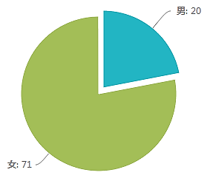

图4.1　 描述统计-性别

1. **统计结果显示在教育程度方面：**

如图4.2中，人数比例上以大专程度以上人群为主，占总调查近百分百比率。对于调查中国网民学历结构结果，高中以上学历为互联网络主要使用人群。与中国互联网络信息中心(CNNIC)所发布，截至2013年12月，所进行《第33次中国互联网络发展状况统计报告》，结果相符。

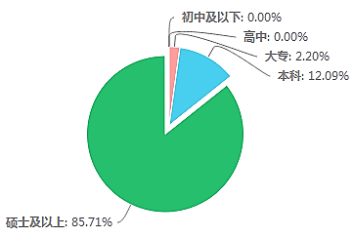

图4.2　 描述统计-教育程度

1. **统计结果显示在线上购物使用经验方面：**

如图4.3中，拥有3年以上购物经验人数占76.92%，可以发现现代消费者，在线上购物这方面的使用时间较长，与近几年来日益活络线上购物人数相关，随著电子商务活动热络，使用电子商务进行购物的经验也日渐增加。

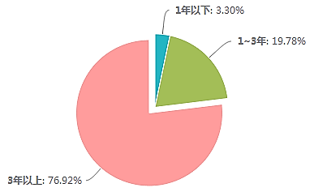

图4.3　 描述统计-购物年龄

1. **统计结果显示在评价网站方面：**

如图4.4中，在选择进行哪一个电子商务网站评价上，以淘宝网站的选择为最大宗，占总样本数46.15%。使用者为一般消费者为主，验证《2013年度中国电子商务市场数据监测报告》报告。

截至2013年12月止，C2C市场市占率，以淘宝网拥有淘宝占96.5%高使用率。可以发现在一般消费者使用上，选择以淘宝网进行线上购物活动为主有关。

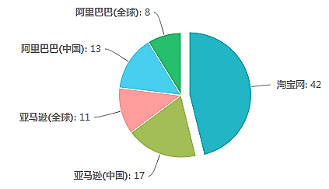

图4.4　 描述统计-评价网站

1. **统计结果显示在购物经验方面：**

如图4.5中，有购买经验者占总比样本中的68.13%，无购买经验者为31.87%，发现大部分的受测试者有进行网络购物经验，可以就其使用经验进行满意度评价，增加研究网站要素影响的参考价值。

另一方面从无购买经验者的评价中，则另可进行延伸研究。在首次使用网站经验中，各项要素在新旧使用者间，是否存在关注要素差异。

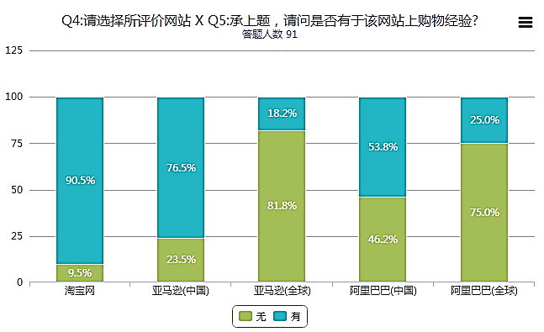

图4.5　 描述统计-购物经验

1. 相关分析

本章结为Person相关分析，研究不同影响因素，与使用者满意度间的相关程度。

相关分析是常见研究不同变量之间，密切程度之统计方法之一。主要包括偏相关分析、线性以及相似性侧度等三面向。国内外专家学者，在进行研究变量间的线性相关程度时，常使用线性相关分析，并以相关系数(Correlation coeficient)反映变量间相关的程度。程度高低与是否显著，如表4.3所示，研究将采用线性相关分析，研究使用者满意度间行为关系。

表4.3　 相关系数表

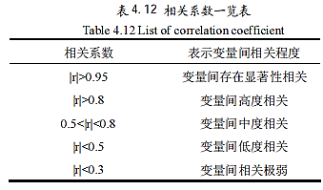

表4.4　 相关系数表

|  |  |  |  |  |
| --- | --- | --- | --- | --- |
|  |  | 与Q10 | Q10_A5 | 与自身平均的相关性 |
| Q6 | 1 | 0.6** | 0.636** | 0.741 |
|  | 2 | 0.534** | 0.613** | 0.813 |
|  | 3 | 0.519** | 0.533** | 0.792 |
|  | 4 | 0.546** | 0.485** | 0.727 |
|  | 5 | 0.6** | 0.627** | 0.691 |
| Q7 | 1 | 0.582** | 0.637** | 0.806 |
|  | 2 | 0.474** | 0.435** | 0.751 |
|  | **3** | **0.208\*** | **0.151** | **0.610** |
|  | 4 | 0.463** | 0.414** | 0.744 |
|  | 5 | 0.657** | 0.698** | 0.770 |
| Q8 | 1 | 0.468** | 0.474** | 0.910 |
| 2 | 0.607** | 0.629** | 0.910 |
| Q9 | 1 | 0.254* | 0.569** | 0.767 |
| 2 | 0.273** | 0.549** | 0.771 |
| 3 | 0.408** | 0.539** | 0.716 |
| 4 | 0.269** | 0.650** | 0.798 |
| **5** | **0.076** | **0.277\*\*** | **0.633** |
| a. **.相关性在0.01层上显著（双尾）  b. *.相关性在0.05层上显著（双尾） | | | | |

如表4.4中，将各小题每个系数，与其相对应满意度进行相关分析。当值越大表示拒绝原假设，即为此2数值具有相关度。

在内容评要素价内，商品分类信息中，商品种类多样且分类系统能帮助选购此问题，与第10题第1题值，问题为网站在整体内容提供上满意程度，相关度在0.01下相关系数为0.6，与整体满意度相关系数为0.636，表示其与内容及整体满意度相关性高，而自身平均的相关性为0.741，不拒绝此要素，即为此要素保留于模型内，具参考价值。

在用户评价信息中，商品种类多样且分类系统能帮助选购此问题，与第10题第1题值，问题为网站在整体内容提供上满意程度，相关度在0.01下相关系数为0.534，与整体满意度相关系数为0.613，表示其与内容及整体满意度相关性高，而其自身平均的相关性为0.813，不拒绝此要素，即为此要素能保留于模型内，具参考价值。

在用媒体技术使用中，网站媒体表达(文字、图片…等)清楚，与第10题第1题值，问题为网站在整体内容提供上满意程度，相关度在0.01下相关系数为0.519，与整体满意度相关系数为0.533，表示其与内容及整体满意度相关性高，而其自身平均的相关性为0.792，不拒绝此要素，即为此要素能保留于模型内，具参考价值。

在商品介绍信息中，商品介绍信息翔实帮助了解商品此问题，与第10题第1题值，问题为网站在整体内容提供上满意程度，相关度在0.01下相关系数为0.546，与整体满意度相关系数为0.485，表示其与内容及整体满意度相关性高，而其自身平均的相关性为0.727，不拒绝此要素，即为此要素能保留于模型内，具参考价值。

在内容评要素价内，明确统计与核算中，结算过程提供运费、商品折扣活动...等信息增加结算便利此问题，与第10题第1题值，问题为网站在整体内容提供上满意程度，相关度在0.01下相关系数为0.6，与整体满意度相关系数为0.627，表示其与内容及整体满意度相关性高，而其自身平均的相关性为0.691，不拒绝此要素，即为此要素能保留于模型内，具参考价值。

在易使用要素评价内，链接准确性中，网页能正确链结方便使用此问题，与第10题第2题值，网站在整体使用上满意程度，相关度在0.01下相关系数为0.582，与整体满意度相关系数为0.637，表示其与内容及整体满意度相关性高，而其自身平均的相关性为0.806，不拒绝此要素，即为此要素能保留于模型内，具参考价值。

在易使用要素评价内，网页下载速度中，页面下载或刷新时间过长会增加放弃浏览网页可能性此问题，与第10题第2题值，网站在整体使用上满意程度，相关度在0.01下相关系数为0.474，与整体满意度相关系数为0.435，表示其与内容及整体满意度相关性高，而其自身平均的相关性为0.751，不拒绝此要素，即为此要素能保留于模型内，具参考价值。在易使用要素评价内，商品查询功能中，查询系统能帮助找到所需商品此问题，与第10题第2题值，网站在整体使用上满意程度，相关度在0.05下相关系数为0.208，与整体满意度相关系数为0.151，其自身平均的相关性为0.610，表示其与内容及整体满意度相关度低，接受假设，要素不具参考价值，自模型中删除。

在易使用要素评价内，网站页面设计中，网站设计简洁，方便购物等操作此问题，与第10题第2题值，网站在整体使用上满意程度，相关度在0.01下相关系数为0.463，与整体满意度相关系数为0.414，表示其与内容及整体满意度相关性高，而其自身平均的相关性为0.744，不拒绝此要素，即为此要素能保留于模型内，具参考价值。

在易使用要素评价内，购物流程简洁；购物过程中，操作的流程便利，方便购物此问题，与第10题第2题值，网站在整体使用上满意程度，相关度在0.01下相关系数为0.657，与整体满意度相关系数为0.698，表示其与内容及整体满意度相关性高，其自身平均的相关性为0.770，不拒绝此要素，即为此要素能保留于模型内，具参考价值。

在促销要素评价内，网站品牌宣传推广，于其他网站看到本网站或推广活动会提升网站满意度此问题，与第10题第3题值，网站在整体促销活动上满意程度，相关度在0.01下相关系数为0.468，与整体满意度相关系数为0.474，表示其与内容及整体满意度相关性高，而其自身平均的相关性为0.910，不拒绝此要素，即为此要素能保留于模型内，具参考价值。

在促销要素评价内，网站促销活动，定期推出促销或举行活动提升对网站满意程度此问题，与第10题第3题值，网站在整体促销活动上满意程度，相关度在0.01下相关系数为0.607，与整体满意度相关系数为0.629，表示其与内容及整体满意度相关性高，而其自身平均的相关性为0.910，不拒绝此要素，即为此要素能保留于模型内，具参考价值。

在定制要素评价内，即时交流工具，聊天或其他即时交流工具与卖家间沟通更方便此问题，与第10题第4题值，网站使用上个性化服务满意程度，相关度在0.05下相关系数为0.254，与整体满意度0.01下相关系数为0.569，表示其与内容及整体满意度相关性高，而其自身平均的相关性为0.767，不拒绝此要素，即为此要素能保留于模型内，具参考价值。

在定制要素评价内，支付平台，支付平台便利多样使我对网站的满意程度更高此问题，与第10题第4题值，网站使用上个性化服务满意程度，相关度在0.01下相关系数为0.273，与整体满意度相关系数为0.549，表示其与内容及整体满意度相关性高，其自身平均的相关性为0.771，不拒绝此要素，即此要素能保留于模型内，具参考价值。

在定制要素评价内，其他交流工具，网站透过非即时交流工具更自主了解商品此问题，与第10题第4题值，网站使用上个性化服务满意程度，相关度在0.01下相关系数为0.408，与整体满意度相关系数为0.539，表示其与内容及整体满意度相关性高，其自身平均的相关性为0.716，不拒绝此要素，即为要素能保留于模型内，具参考价值。

在定制要素评价内，售后服务，支购买后订单查询、货物追踪等功能使网站使用更方便此问题，与第10题第4题值，网站使用上个性化服务满意程度，相关度在0.01下相关系数为0.269，与整体满意度相关系数为0.650，表示其与内容及整体满意度相关性高，而其自身平均的相关性为0.798，不拒绝此要素，即为此要素能保留于模型内，具参考价值。

在定制要素评价内，隐私保护，提供隐私保护功能提升对网站满意程度此问题，与第10题第4题值，网站使用上个性化服务满意程度，相关度在0.01下相关系数为0.076，与整体满意度相关系数为0.2770，而其自身平均的相关性为0.633，表示其与内容及整体满意度相关度低，接受假设，要素不具参考价值，自模型中删除。

表4.5　 成对样本检定

|  |  |  |  |  |  |  |  |  |  |
| --- | --- | --- | --- | --- | --- | --- | --- | --- | --- |
|  | | 程对差异数 | | | | | T | df | 显著性 （双尾） |
| 平均数 | 标准偏差 | 标准错误平均值 | 95% 差异数的信赖区间 | |
| 下限 | 上限 |
| 对组 1 | Q6 - Q7 | -.06923 | .42327 | .04437 | -.15738 | .01892 | -1.560 | 90 | .122 |
| 对组 2 | Q6 - Q8 | .3044 | .6479 | .0679 | .1695 | .4393 | 4.482 | 90 | .000 |
| 对组 3 | Q6 - Q9 | .13132 | .57570 | .06035 | .01142 | .25121 | 2.176 | 90 | .032 |
| 对组 4 | Q7 - Q8 | .37363 | .68554 | .07186 | .23086 | .51640 | 5.199 | 90 | .000 |
| 对组 5 | Q7 - Q9 | .20055 | .62274 | .06528 | .07086 | .33024 | 3.072 | 90 | .003 |
| 对组 6 | Q8 - Q9 | -.17308 | .70680 | .07409 | -.32028 | -.02588 | -2.336 | 90 | .022 |

在表4.5中，利用相依样本T检验，探讨每个因素对于使用者而言是否存在显著差异。而统计上(P<0.05)表示存在显著差异。

本项检验发现，对组2：网站内容与促销活动(Q6与Q8)、对组3：网站内容与网站制定(Q6与Q9)、对组4：网站使用与促销活动(Q7与Q8)、对组5：网站使用与网站制定(Q7与Q9)、对组6：促销活动与网站制定(Q8与Q9)的显著性(p-value)皆小于0.05，表示原假设被拒绝，其意义为两个因素对于用户而言，在评价网站的可用性时有显著差异。而对组1：网站内容与网站使用，发现在对组因素6与因素7显著性值为.122，表示这两因素间无显著差异，即为两因素间有相关。在表4.6中进一步进行查询成对样本统计数据，不存在显著差异。

表4.6　 成对样本统计数据

|  |  |  |  |  |
| --- | --- | --- | --- | --- |
|  | | 平均数 | 标准偏差 | 标准错误平均值 |
| 对组 1 | Q6 | 4.079 | .5962 | .0625 |
| Q7 | 4.1484 | .59158 | .06201 |
| 对组 2 | Q6 | 4.079 | .5962 | .0625 |
| Q8 | 3.775 | .8002 | .0839 |
| 对组 3 | Q6 | 4.079 | .5962 | .0625 |
| Q9 | 3.9478 | .72793 | .07631 |
| 对组 4 | Q7 | 4.1484 | .59158 | .06201 |
| Q8 | 3.775 | .8002 | .0839 |
| 对组 5 | Q7 | 4.1484 | .59158 | .06201 |
| Q9 | 3.9478 | .72793 | .07631 |
| 对组 6 | Q8 | 3.775 | .8002 | .0839 |
| Q9 | 3.9478 | .72793 | .07631 |

1. 模型分析

在描述分析的基础上，将进一步分析电子商务网站可用性模型中各要素之间的关系 [60]。本研究建立的电子商务可用性模型，分析和验证需要进行多次多元回归分析，以验证不同因素之间，关系强度及其显著性。

1. 网站可用性要素与满意度分析

应用上述回归模型分析方法，对电子商务网站可用性模型进行验证分析。首先，进行用户满意度Y与网站可用性的四个维度-内容、易用性、促销、个性化的关系分析，构建多元线性回归方程如下页，式4.15：

 (4.15)

基于前面描述的分析方法，应用Minitab软件进行回归分析，得到回归方程如下：

*Y*=0.442+0.213+0.344+0.162+0.188 (4.16)

假设检验及回归效果等指标如表4.7所示。

表4.7　 满意度与可用性要素分析

|  |
| --- |
| **参数的显著性检验**  自变量 系数 系数标准误差 T P VIF  常量 0.4416 0.2196 2.01 0.046  内容 0.21329 0.07300 2.92 0.004 2.292  易用性 0.34395 0.06634 5.18 0.000 2.109  促销 0.16172 0.05292 3.06 0.003 1.744  个性化 0.18844 0.05048 3.73 0.000 1.583 |
| **回归方程总效果**  S = 0.386140  = 66.5%  = 65.5% |
| **回归方程显著性检验**  来源 DF SS MS F P  回归 4 42.840 10.710 71.83 0.000  残差误差 145 21.620 0.149  合计 149 64.460 |

由表4.3可知，F检验的P=0.000,方程显著性得以验证。进一步的，可用性的四个要素均对用户满意度有显著影响，内容、易用性、促销和个性化的t检验均显著（P<0.05）。VIF表示自变量之间的多重共线性问题。

可以看出，所有参数的VIF指标均远远小于10，不存在多重共线性问题。根据回归系数判断，易用性是可用性指标中对用户满意度影响最大的因素，其次是内容。促销和个性化排在后面。

从回归方程总体效果来看，为66.5%，为65.5%,两者很接近，并且回归方程解释观测数据变异的能力达到65%以上，模型总体效果较好。

图4.6是满意度与可用性要素回归拟合的样本残差与观测值顺序图。通过图4.6可以看出，残差值随机的在水平轴上下无规则的随机波动，说明残差间是相互独立的。

图4.7是满意度与可用性要素回归拟合的残差直方图。显示了残差的大概分布情况，表现出正态分布型态。

图4.8是残差自相关分析图，残差自相关系数均未显著超越界线值，进一步定量验证了残差的相互独立随机性。



图4.6　 满意度与可用性要素回归拟合的残差与观测值顺序图



图4.7　 满意度与可用性要素回归拟合的残差直方图



图4.8　 满意度与可用性要素回归拟合的残差自相关分析图

1. 内容要素影响指标分析

对网站可用性的内容要素及其构成指标之间的关系进行多元回归分析，得出分析结果如下表4.8所示。

表4.8　 内容与影响指标分析

|  |
| --- |
| **参数的显著性检验**  自变量 系数 系数标准误差 T P VIF  常量 0.8000 0.2727 2.93 0.004  商品分类 0.34451 0.06009 5.73 0.000 1.413  商品评价 0.16110 0.05237 3.08 0.003 1.457  媒体表达 -0.05705 0.06428 -0.89 0.376 1.814  商品介绍 0.19542 0.05684 3.44 0.001 1.500  结算流程 0.17130 0.05534 3.10 0.002 1.370 |
| **回归方程总效果**  S = 0.457209  = 53.1%  = 51.4% |
| **回归方程显著性检验**  来源 DF SS MS F P  回归 5 34.0382 6.8076 32.57 0.000  残差误差 144 30.1018 0.2090  合计 149 64.1400 |

由表4.8可知，F检验的P=0.000,方程显著性得以验证。内容要素的影响指标中，商品分类、商品评价、商品介绍和结算流程的参数t检验显著（P<0.05）。但是，媒体表达指标的T检验不显著，无法拒绝参数为0的原假设。

从自变量的多重共线性来看，所有参数的VIF指标均远远小于10，并且接近1，说明不存在多重共线性问题。

从回归方程总体效果来看，为53.1%，为51.4%,两者很接近，并且回归方程解释观测数据变异的能力达到50%以上，模型总体效果较好。

从自变量中排除参数不显著的媒体表达，再次进行回归分析，回归方程如式4.16：

*Y*=0.777+0.332+0.152+0.174+0.163 (4.16)

回归方程中，Y代表内容， 表示商品分类、为商品评价、为商品介绍、为结算流程。

分析结果如表4.9所示。

表4.9　 内容与影响指标分析－排除不显著变量

|  |
| --- |
| **参数的显著性检验**  自变量 系数 系数标准误差 T P VIF  常量 0.7771 0.2713 2.86 0.005  商品分类 0.33208 0.05839 5.69 0.000 1.336  商品评价 0.15192 0.05130 2.96 0.004 1.400  商品介绍 0.17450 0.05168 3.38 0.001 1.242  结算流程 0.16294 0.05450 2.99 0.003 1.330 |
| **回归方程总效果**  S = 0.456875  = 52.8%  = 51.5% |
| **回归方程显著性检验**  来源 DF SS MS F P  回归 4 33.8735 8.4684 40.57 0.000  残差误差 145 30.2665 0.2087  合计 149 64.1400 |

由表4.5可知，F检验的P=0.000,方程显著性得以验证。内容要素的影响指标中，商品分类、商品评价、商品介绍和结算流程的参数t检验显著（P<0.05）。从自变量的多重共线性来看，所有参数的VIF指标均远远小于10，并且接近1，说明不存在多重共线性问题。从回归方程总体效果来看，为52.8%，为51.5%,两者很接近，并且回归方程解释观测数据变异的能力达到50%以上，模型总体效果较好。

图4.9是内容与影响指标回归拟合的样本残差与观测值顺序图。通过图4.9可以看出，残差值随机的在水平轴上下无规则的随机波动，说明残差间是相互独立的。

图4.10是回归拟合的残差直方图。显示了残差的大概分布情况，从图显示大致倒钟状，表现出集中于中央之正态分布型态。图4.11是残差自相关分析图，残差自相关系数均未显著超越界线值，进一步定量验证了残差的相互独立随机性。



图4.9　 内容与影响指标回归拟合残差与观测值顺序图



图4.10　 内容与影响指标回归拟合残差直方图



图4.11　 内容与影响指标回归拟合残差自相关分析图

* + 1. **易用性要素影响指标分析**

对网站可用性的易用性要素及其构成指标之间的关系进行多元回归分析，得出分析结果如下表4.10所示。

表4.10　 易用性与影响指标分析

|  |
| --- |
| **参数的显著性检验**  自变量 系数 系数标准误差 T P VIF  常量 1.0119 0.3353 3.02 0.003  网页链接 0.16229 0.08113 2.00 0.047 1.520  页面传输 0.10894 0.06584 1.65 0.100 1.444  网站设计 0.07964 0.07282 1.09 0.276 1.499  购物流程 0.39066 0.08113 4.82 0.000 2.035 |
| **回归方程总效果**  S =0.528594  = 43.3%  = 41.8% |
| **回归方程显著性检验**  来源 DF SS MS F P  回归 4 30.9586 7.7397 27.70 0.000  残差误差 145 40.5147 0.2794  合计 149 71.4733 |

由表4.10可知，F检验的P=0.000,方程显著性得以验证。易用性要素的影响指标中，网页链接和购物流程的参数t检验显著（P<0.05）。但是，网页传输和网站设计的T检验不显著，无法拒绝参数为0的原假设。

从自变量的多重共线性来看，所有参数的VIF指标均远远小于10，并且接近1，说明不存在多重共线性问题。

从回归方程总体效果来看，为43.3%，为41.8%,两者很接近，回归方程解释观测数据变异的能力达到40%以上。

排除不显著自变量，自此进行多元回归分析，得到回归方程如下:

*Y*=1.13+0.166+0.114+0.43 (4.16)

回归方程中，Y代表易用性， 表示网页链接、为页面传输、为购物流程。

假设检验与回归效果如下表4.11所示。

表4.11　 易用性与影响指标分析－排除不显著变量

|  |
| --- |
| **参数的显著性检验**  自变量 系数 系数标准误差 T P VIF  常量 1.1264 0.3188 3.53 0.001  网页链接 0.16608 0.08111 2.05 0.042 1.518  页面传输 0.11395 0.06573 1.73 0.085 1.437  购物流程 0.42977 0.07288 5.90 0.000 1.640 |
| **回归方程总效果**  S =0.528949  = 42.8%  = 41.7% |
| **回归方程显著性检验**  来源 DF SS MS F P  回归 3 30.624 10.208 36.49 0.000  残差误差 146 40.849 0.280  合计 149 71.473 |

根据表4.11，F检验的P=0.000,方程显著性得以验证。易用性要素的影响指标中，网页链接和购物流程的参数t检验显著（P<0.05）。

网页传输的显著性检验P值为0.085，即在0.05水平下不显著，在0.1水平下显著。

从自变量的多重共线性来看，所有参数的VIF指标均远远小于10，并且接近1，说明不存在多重共线性问题。

从回归方程总体效果来看，为42.8%，为41.7%,两者很接近，回归方程解释观测数据变异的能力达到40%以上。

图4.12是易用性与影响指标回归拟合的样本残差与观测值顺序图。通过图4.12可以看出，残差值随机的在水平轴上下无规则的随机波动，说明残差间是相互独立的。

图4.13是回归拟合的残差直方图。显示了残差的大概分布情况，表现出正态分布型态。图4.14是残差自相关分析图，残差自相关系数均未显著超越界线值，进一步定量验证了残差的相互独立随机性。



图4.12　 易用性与影响指标回归拟合的残差与观测值顺序图



图4.13　 易用性与影响指标回归拟合的残差直方图



图4.14　 易用性与影响指标回归拟合的残差自相关分析图

* + 1. **促销要素影响指标分析**

对网站可用性的促销要素及其构成指标之间的关系进行多元回归分析，得出分析结果如下表4.12所示。

表4.12　 易用性与影响指标分析

|  |
| --- |
| **参数的显著性检验**  自变量 系数 系数标准误差 T P VIF  常量 1.6765 0.2721 6.16 0.000  他网行销 0.08812 0.07563 1.17 0.246 1.585  网内行销 0.44082 0.08017 5.50 0.000 1.585 |
| **回归方程总效果**  S =0.665938  = 29.8%  = 28.8% |
| **回归方程显著性检验**  来源 DF SS MS F P  回归 2 27.669 13.835 31.20 0.000  残差误差 147 65.191 0.443  合计 149 92.860 |

由表4.12可知，F检验的P=0.000,方程显著性得以验证。易用性要素的影响指标中，网内行销的参数t检验显著（P<0.05）。但是，他网行销的T检验不显著，无法拒绝参数为0的原假设。

从自变量的多重共线性来看，所有参数的VIF指标均远远小于10，并且接近1，说明不存在多重共线性问题。

从回归方程总体效果来看，为29.8%，为28.8%,两者很接近，回归方程解释观测数据变异的能力达到28%以上。

排除不显著自变量，自此进行多元回归分析，得到回归方程如下:

*Y=1.78+0.498* (4.17)

回归方程中，Y代表易用性， 表示网内行销。

假设检验与回归效果如下表4.13所示。

表4.13　 易用性与影响指标分析－排除不显著变量

|  |
| --- |
| **参数的显著性检验**  自变量 系数 系数标准误差 T P VIF  常量 1.7829 0.2566 6.95 0.000  网内行销 0.49756 0.06376 7.80 0.000 1.000 |
| **回归方程总效果**  S =0.666742  = 29.1%  = 28.7% |
| **回归方程显著性检验**  来源 DF SS MS F P  回归 1 27.067 27.067 60.89 0.000  残差误差 148 65.793 0.280  合计 149 92.860 |

根据表4.13，F检验的P=0.000,方程显著性得以验证。易用性要素的影响指标中，网内行销的参数t检验显著（P<0.05）。从自变量的多重共线性来看，所有参数的VIF指标均远远小于10，并且接近1，说明不存在多重共线性问题。

从回归方程总体效果来看，为29.1%，为28.7%,两者很接近，回归方程解释观测数据变异的能力达到29%以上。

图4.15是网站可用性的促销要素回归拟合的样本残差与观测值顺序图。通过图4.16可以看出，残差值随机的在水平轴上下无规则的随机波动，说明残差间是相互独立的。图4.17是回归拟合的残差直方图。显示了残差的大概分布情况，表现出正态分布型态。图4.18是残差自相关分析图，残差自相关系数均未显著超越界线值，进一步定量验证了残差的相互独立随机性。



图4.15　 网站可用性的促销要素回归拟合的残差与观测值顺序图



图4.16　 网站可用性的促销要素回归拟合的残差直方图



图2.17　 网站可用性的促销要素回归拟合的残差自相关分析图

* + 1. **个性化要素影响指标分析**

对网站可用性的个性化要素及其构成指标之间的关系进行多元回归分析，得出分析结果如下表4.14所示。

表4.14　 个性化要素与影响指标分析

|  |
| --- |
| **参数的显著性检验**  自变量 系数 系数标准误差 T P VIF  常量 1.5575 0.35666 4.37 0.000  即时沟通 0.01335 0.06517 0.20 0.838 1.518  非即时沟通 0.10623 0.09966 1.07 0.288 1.864  支付平台 0.29696 0.07876 3.77 0.000 1.385  售后服务 0.12127 0.09603 1.26 0.209 1.799 |
| **回归方程总效果**  S = 0.704596  = 22.3%  = 20.2% |
| **回归方程显著性检验**  来源 DF SS MS F P  回归 4 20.6540 5.1635 10.40 0.000  残差误差 145 71.9960 0.4965  合计 149 92.6400 |

由表4.14可知，F检验的P=0.000,方程显著性得以验证。个性化要素的影响指标中，支付平台与售后服务的参数t检验显著。但是，即时沟通、非即时沟通指标的T检验不显著，无法拒绝参数为0的原假设。从自变量的多重共线性来看，所有参数的VIF指标均远远小于10，并且接近1，说明不存在多重共线性问题。从回归方程总体效果来看，为22.3%，为20.2%,两者很接近，并且回归方程解释观测数据变异的能力达到20%以上。

排除不显著自变量，自此进行多元回归分析，得到回归方程如式4.18：

*Y=1.69+0.328+0.182* (4.18)

回归方程中，Y代表内容， 表示支付平台、为售后服务。

假设检验与回归效果如下表4.15所示。

表4.15　 个性化要素指标分析－排除不显著变量

|  |
| --- |
| **参数的显著性检验**  自变量 系数 系数标准误差 T P VIF  常量 1.6865 0.3364 5.01 0.000  支付平台 0.32824 0.07265 4.52 0.000 1.184  售后服务 0.18172 0.77772 2.34 0.021 1.184 |
| **回归方程总效果**  S = 0.702908  = 21.6%  = 20.5% |
| **回归方程显著性检验**  来源 DF SS MS F P  回归 2 20.010 10.005 20.25 0.000  残差误差 147 72.630 0.494  合计 149 92.640 |

由表4.15可知，F检验的P=0.000,方程显著性得以验证。个性化要素的影响指标中，支付平台、售后服务的参数t检验显著。

从自变量的多重共线性来看，所有参数的VIF指标均远远小于10，并且接近1，说明不存在多重共线性问题。

从回归方程总体效果来看，为21.6%，为20.5%,两者很接近，并且回归方程解释观测数据变异的能力达到20%以上。

图4.18是内容与影响指标回归拟合的样本残差与观测值顺序图。通过图4.18可以看出，残差值随机的在水平轴上下无规则的随机波动，说明残差间是相互独立的。图4.19是回归拟合的残差直方图。



图4.18　 个性化要素回归拟合残差与观测值顺序图



图4.19　 个性化要素回归拟合残差直方图

1. 验证修正与讨论

通过数据采集后，采用Likert五级量表，设计调查问卷。透过网络发放，经数据分析后，收集149份有效问卷。应用多元回归方法进行数据分析，验证可用性模型。

发现内容上排除媒体表达指标，易使用性上排除查询系统与网站设计指标，促销上则排除他网行销，与个性化排除即时沟通、非即时沟通与隐私保护等指标。

最终得到如下结论：影响内容要素的因素为商品分类、商品评价、商品介绍与结算流程。影响易用性要素为网页链接、页面传输与购物流程。而网内行销则影响著促销要素。个性化要素则受支付平台与售后服务两要素的影响。并由上述四个要素构成电子商务网站可用性要素模型。整理为验证后电子商务可用性模型如图4.20所示。

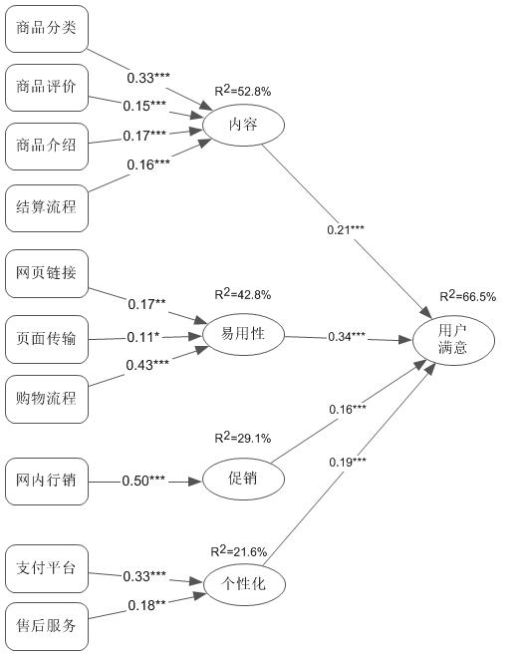

图4.20　 验证后修正模型

1. 结论

通过文献研究与综述基础上，建构出一可用性要素之模型，同时通过实证研究方法，对模型进行验证。论文结果显示，发现内容上排除媒体表达指标，易使用性上排除查询系统与网站设计指标，促销上则排除他网行销，与个性化排除即时沟通、非即时沟通与隐私保护等指标。

最终得到如下结论：影响内容要素的因素为商品分类、商品评价、商品介绍与结算流程。影响易用性要素为网页链接、页面传输与购物流程。而网内行销则影响著促销要素。个性化要素则受支付平台与售后服务两要素的影响。并由上述四个要素构成电子商务网站可用性要素模型。

本研究不足处为，选用网站中有外国网站为主，应用于国内电子商务环境，存在一定使用者使用习惯背景上差异，尤其语言表达与网页功能呈现差异，故研究结果在实际应用层面，需考虑环境因素背景差异性。而电子商务应用广泛，本研究仅讨论于实体商品交易上，对于电子商务金融、服务性质等等非实体交易商品标的上，网站功能与重点稍有不同，亦是应用时需考虑到的部份。

研究电子商务网站影响要素，即为提升人们使用网站进行活动时，能拥有更贴近人们习惯操作，以及更快速帮助使用者找到所需；进而促成网站服务目的，为拥有者带来经济上利益；开发者也能从中发现，用户所关注的目标，为提升该项目所需突破或精进之技术而努力。要素选择有助于在资源有限情况下，进行较佳选择。

通过改善网站带给使用者的感受，好的网站使用者体验，能提升顾客回头率，增加并保持顾客忠诚度，好的反馈更能重复的促使网站重视顾客满意度。要素对网页影响的研究，能提升在设计上重点考虑与选择，改善网站用户使用体验。

但随著网络交易活动频繁，外文网站如何进行本地化，拓展新商机，或中文网站在移植到国外时需进行哪些修改，在掌握关键影响满意度要素后，可以针对重点部份进行改善，对于现有模型外的本地外语网站转换间的研究，相信是当网际网络普及，多语言间交流后，值得开拓的新蓝海。

上网需求，随著硬体移动终端技术的突破与开发，上网将不再仅限于传统桌上型计算机或者笔记本，手机、平板电脑、穿戴式移动上网设备等的开发，除了在应用上随著体积大小的变化而灵活外，如何在这些移动平台上进行好的电子商务活动。

在持续追求顾客满意度原则下，网站的概念与移植，除了是物理真实大小等改变外，亦是新的调查考验。能成功把握新兴技术，并在之之上进行灵活运用，将能为企业带来更多的新商机。

网路发展为人类带来个人及至生活行为与活动上改变。远古生活中，壁画留下信息，到造纸与排版印刷术，带来信息上更为快速的传播功能；声音传递上，则从面对面说话，到硬体设备及电子信号发现改良，让人与人间通信不受时空地域限制；生活上传统农林渔牧活动，转变为运用时下新兴科技产品，生活及习惯上的使用转变外，经济与商业活动亦随之变化。我们从前人的智慧与研究中进步，为以后的人们，带来更舒适与便捷的生活方式。

本研究成功验证模型，但其中的各相关要素将随著电子商务的形态、网络及硬体技术的升级改进下，能有更多进一步，对现有研究要素内容、易用性、促销、定制外，更多因新兴环境而进行讨论与研究空间。

参考文献

|  |  |
| --- | --- |
| [1] | “Measuring the Information Society,” The International Telecommunication Union , 2013. |
| [2] | T. Webby, “2012 16th Annual Webby Awards,” The Webby Awards, 2013. [線上]. Available: http://winners.webbyawards.com/2012. [存取日期: 20 3 2014]. |
| [3] | Christian Kraft著 王军锋、谢林、郭偎 译, 惊奇UCD-高效重塑用户体验, 北京: 人民邮电出版社, 2013. |
| [4] | 姜志, and 聂志锋, “移动电子商务及其关键技术,” 湖北邮电技术, 2002. |
| [5] | 张旭颖, “浅谈移动电子商务,” 管理观察, pp. 81-83, 2013. |
| [6] | Steve Krug 著 De Dream' 译, 点石成金-访客至上的网页设计秘笈, 北京: 机械工业出版社, 2006. |
| [7] | B. Shackel, “The concept of usability,” Visual display terminals: usability issues and health concerns, pp. 45-87, 1984. |
| [8] | Ahmed Seffah and Eduard Metzker, “The OBSTACLES and MYTHS of USABILITY and SOFTWARE ENGINEERING,” COMMUNICATIONS OF THE ACM, 第 冊47, 編號 12, 2004. |
| [9] | Paul Jen-Hwa Hu, Pai-Chun Ma, Patrick Y.K. Chau, “Evaluation of IR User interface-Implications for User Interface Design,” elsevier, 1999. |
| [10] | 王建冬, “国外可用性研究进展述评,” 现代图书情报技术, 第 冊183, 編號 9, pp. 7-16, 2009. |
| [11] | “User-Centered Iterative Design for Digital Libraries,” D-Lib Magazine, 1996. |
| [12] | Lukas Mathis著 王军锋、杨蕾、曾小进 译, 亲爱的界面-让用户乐于使用、爱不释手, 北京: 人民邮电出版社, 2012. |
| [13] | ISO 9241-11, Ergonomic requirements for office work with visual display terminals (VDTs) -- Part 11: Guidance on usability, 1998. |
| [14] | Glosiene, Audrone, and Zinaida Manzhukh., “Towards a usability framework for memory institutions,” New Library World, pp. 303-319, 2005. |
| [15] | 張淑貞, 以使用者為中心之電子商務網站使用性評估研究, 2010. |
| [16] | 魏澤群, 優使性 2.0-網站經驗設計與使用者研究, 台北市, 2007. |
| [17] | 黃如足, 美術館網頁設計及使用性之研究, 嘉義縣, 2002. |
| [18] | J. Nielsen, Usability Engineering, San Francisco, 1993. |
| [19] | j. nielsen, “usability-101-introduction-to-usability,” 4 1 2012. [線上]. Available: http://www.nngroup.com/articles/usability-101-introduction-to-usability/. |
| [20] | J. Terry Mayes Stephen W. Draper Alison M. McGregor Keith Oatley, “Information flow in a user interface: the effect of experience and context on the recall of MacWrite screens,” Human-computer interaction, pp. Pages 222-234, 1990. |
| [21] | Doane, S.M., McNamara, D.S., Kintsch, W., Polson, P.G., & Clawson, D.M. , “Prompt comprehension in UNIX command production.,” Memory and Cognition, pp. 327-343, 1992. |
| [22] | Doane, S. M., Pellegrino, J. W., & Klatzky, R. L., “Expertise in a Computer Operating System: Conceptualization and Performance.,” Human- Computer Interaction, pp. 267-304, 1990. |
| [23] | 国家质量监督检验检疫总局, 以人为中心的交互系统设计过程, 2003. |
| [24] | 刘颖, “人机交互界面的可用性评估及方法,” 人类工效学, pp. 35-38, 2002. |
| [25] | 黄黎清, “C2C电子商务网站可用性评价体系研究,” 2008. |
| [26] | H. HR, “Human2computer interaction : interdisciplinary roots and trends,” The Journal of System and Software, 1998. |
| [27] | D. Troll Covey, Usage and usability assessment: Library practices and concerns, 2002. |
| [28] | Newman WM , Lamming MG, Interactive system design, Harlow, England, 1995. |
| [29] | J. Jeng, “What Is Usability in the Context of the Digital Library and How Can It Be Measured?,” INFORMATION TECHNOLOGY AND LIBRARIES, pp. 57-56, 2005. |
| [30] | Wayne D. Gray， Marilyn C. Salzman, “Damaged merchandise? a review of experiments that compare usability evaluation methods,” Human-Computer Interaction, pp. 203-261, 1998. |
| [31] | J. Nielsen, “Usability inspection methods,” Human factors in computing systems, 1994. |
| [32] | 董建明，傅利民，Gavriel Salvendy, 人机交互以用户为中心的设计和评估, 北京: 清华大学出版社, 2003. |
| [33] | Dix A，Finlay J，Abowd G Deta1 蔡利栋，方思行，周继鹏等, 人机交互, 北京: 电子工业出版社, 2006. |
| [34] | 贺桂和, and 向建军, “C2C 电子商务网站的可用性及评估方法,” 湖南人文科技学院学报, pp. 70-73, 2010. |
| [35] | 张丽萍;刘正捷, “IT产品的可用性测试与评估,” 计算机工程与应用, 9 2003. |
| [36] | R. A. Raward, “A report on the development of a usability analysis tool for the evaluation of library,” 於 information online 11th exhibition & conference, 2003. |
| [37] | MARSHALL, Creating good websites evaluation, 2010. |
| [38] | Clayton L , John R. , Task centered user interface design : a practical introduction, Colorado: University of Colorado, 1994. |
| [39] | John BE , Hilary P., “Learning and using the cognitive walkthrough method : a case study approach,” ACM , 1995. |
| [40] | R. DJ, “Cognitive walkthrough,” 10 2001. [線上]. Available: http :/ / www. ics. uci. edu/ djr/ classes/ ics121 / PresentationsHTML/ Topic6/ sld010. htm. |
| [41] | H. HR., “Human computer interaction : interdisciplinary roots and trends,” The Journal of System and Software, 1998. |
| [42] | Richard E.Clark, David F. Feldon, Jeroen J. G. van Merriënboer, Kenneth Yates and Sean Early , “Cognitive Task Analysis,” 2006. |
| [43] | 徐海霞, 我国高校图书馆网站可用性分析研完与辅助分析系统设计—以西南地区10个高校图书馆网站为分析对象, 重庆: 西南大学, 2006. |
| [44] | 马费成，靖继鹏, 信息经济分析, 北京, 2005. |
| [45] | H. H. R., “human-computer interaction interdisciplinary roots and trends,” The Journal of System and Software, 1998. |
| [46] | 王伟军, “电子商务网站评价研究与应用分析,” 情报科学, pp. 639-642, 2003. |
| [47] | The Webby Awards, “JUDGING CRITERIA,” The Webby Awards, [線上]. Available: https://entries.webbyawards.com/pages/criteria. [存取日期: 20 3 2014]. |
| [48] | 林玫岑, “以內容分析法衡量網站功能及網站指標-以台灣服務業為例,” 2009. |
| [49] | 常金玲 夏国平, “B2C电子商务网站可用性评价,” 情报学报, pp. 237-242, 2005. |
| [50] | Amy Kanerva, Kevin Keeker, Kirsten Risden, Eric Schuh, & Mary Czerwinski, “Web Usability Research at Microsoft Corporation,” Microsoft Corporation. |
| [51] | K. Keeker, “Improving Web-site usability an d appeal: Guidelines compiled by MSN usability rese arch.,” 1997. |
| [52] | 常金玲, and 夏国平, “B2C 电子商务网站可用性评价,” 情报学报, 2005. |
| [53] | 陳玫真 黃營杉, “網站可用性對消費者行為意圖影響之研究,” 東吳經濟商學學報, pp. 79-106, 12 2009. |
| [54] | 马彦 and 毕腾翔, “电子商务网站可用性评价研究,” 东方企业文化, 2010. |
| [55] | 王晓丽, “基于专业类网站评价休系研究,” 情报杂志, 2002. |
| [56] | 李森 夏静 刘玮琳 丁一, “基于用户体验的B2C电子商务网站评价研究,” 工业工程与管理, 2012. |
| [57] | 田剑 冯鑫明 祁丽, “电子商务环境下消费者行为分析,” 华东经济管理, pp. 90-91, 2001. |
| [58] | 姚公安 李琪, “企业网站沟通性与消费者信任的关联路径,” 软科学, pp. 119-122, 2008. |
| [59] | 余晖 吕忠民, “电子商务网站关键因素的实证研究,” 科技管理研究, 2009. |
| [60] | 吴明隆, 问卷统计分析实务 SPSS操作与应用, 重庆: 重庆大学出版社, 2010. |
| [61] | 刘青, and 薛澄岐, “基于眼动跟踪技术的界面可用性评估,” 自然科学版, pp. 331-334, 2010. |

附录

## 问卷

电子商务网站可用性要素分析

欢迎参加本次答题，请依网站使用后感受进行评分，分数越高表示越同意该题描述

1、性别 (单选题 *必答)

○ 男

○ 女

2、受教育程度 (单选题 *必答)

○ 初中及以下

○ 高中

○ 大专

○ 本科

○ 硕士及以上

3、线上购物使用经验 (单选题 *必答)

○ 1年以下

○ 1~3年

○ 3年以上

4、请选择所评价网站 (单选题 *必答)

○ 淘宝网

○ 亚马逊(中国)

○ 亚马逊(全球)

○ 阿里巴巴(中国)

○ 阿里巴巴(全球)

5、承上题，请问是否有于该网站上购物经验? (单选题 *必答)

○ 有

○ 无

6、网站内容满意度 (打分题 请填1-5数字打分 *必答)

商品种类多样且分类系统能帮助选购 _____

提供其他买家对卖家及其商品评价帮助了解商品与卖家 _____

网站媒体表达(文字、图片…等)清楚 _____

商品介绍信息翔实帮助了解商品 _____

结算过程提供运费、商品折扣活动...等信息增加结算便利 _____

7、网站使用满意度 (打分题 请填1-5数字打分 *必答)

网页能正确链结方便使用 _____

页面下载或刷新时间使用上满意程度 _____

查询系统能帮助找到所需商品 _____

网站设计简洁，方便购物等操作 _____

购物过程中，操作的流程便利，方便购物 _____

8、促销活动满意度 (打分题 请填1-5数字打分 *必答)

于其他网站看到本网站或推广活动会提升网站满意度 _____

定期推出促销或举行活动提升对网站满意程度 _____

9、网站定制满意度 (打分题 请填1-5数字打分 *必答)

聊天或其他即时交流工具与卖家间沟通更方便 _____

支付平台便利多样使我对网站的满意程度更高 _____

网站透过非即时交流工具更自主了解商品 _____

购买后订单查询、货物追踪等功能使网站使用更方便 _____

提供隐私保护功能提升对网站满意程度 _____

10、总体评价 (打分题 请填1-5数字打分 *必答)

承第6题网站在整体内容提供上满意程度 _____

承第7题网站在整体使用上满意程度 _____

承第8题网站在整体促销活动上满意程度 _____

承第9题网站个性化服务满意程度 _____

网站整体满意程度 _____

致谢

衷心感谢我的导师李杰老师。李老师用其巨大耐心与信心给予引领、答疑解惑以及分享新学识、指导多种解决办法途径，引领学生在探索求知过程中，减少弯路与研究学习上偏叵时，引导文献研究方法。鼓励多阅读与发散学习，但撰作论文时不忘关注与重回研究主轴。使学生所研究课题，得在领域内伸延且顺利完成论文。老师专业热忱、主动积极与怀抱新知识技术的治学态度、生活上健康正向的积极态度、用心主动关怀学生、亲切朴实与人为善的待人方式，让学生生活以至专业上，受益良多。

同时感谢李老师在项目上的指导，鼓励多学习与演练，以补足技术上的短板外、勉励学生在已知领域上深延，理解脉络同时观察并分析未来发展，找寻可能的改进或创新途径。从此中发现并延伸成为论文选题、实做、到最后终稿的决定，共同讨轮研究并给于提醒，或共同增删不足及冗余。使学生在研究方法学习上有更多的理解，在解决方法的思路上更多元广泛，论文与学识提升上才能有所斩获。

感谢王平老师、段莉华老师、孙圣力老师、刘京老师、莫同老师、陈立军老师、于树江老师、安利平老师、刘阿荣老师、时任(2012年)IBM中国研究中心孙科伟老师、刘培妮老师，目线针织总经理张雷等等授课教授、讲座老师、旁听课程老师，及所有曾给于学生专业引领、课外生活上，待人接物学习等等。感谢北京大学软件与微电子学院，行政部门王娜娜老师、余娇老师与徐娴老师，及所有行政后勤部门相关老师，在行政工作与教学上给予学生生活与行政上的支持。

请恕学生因篇幅未能详实与一一完善列举所有人员，谨由衷致上谢意。

感谢北京大学软件与微电子学院，陈梅棋、林小幔、曾晖、杨依凡、廖怡珍、吴碧纹、杨海玲、陈智涵、张庭瑜、陈姵玲、吕玉婷，师妹王任平、叶芝宁、吴家佳等等同学们，感谢所有求学中遇到的同专业领域，或不同学习背景同学们，在课堂上共同讨论激发创意与进行作业，在课外交流讨论彼此生活与学习上的新知与发现，进行论文时的关心与支持。感谢他们在各个领域的学习，丰富学生学习与专业以外的收获，使学生顺利完成，收获与充实的硕士求学生活。

感谢所有参与本文评审的各位学者及专家，感谢诸位于百忙之中，抽出宝贵时间审阅本文，为您给予学生的指导与审核致上最深的感激。

最后感谢挚爱的双亲父亲蔡震学、母亲陈约澄，与洪哲文、蔡聿溱、洪乙薰、蔡志裕、曾琼霖、林秀芸、许莉欣、曾郁薇等等许许多多亲友们。是大家用心支持学生进行个人学业研究上的追求，在学生低潮需要鼓励时给予真诚的鼓励与打气，学生今天所有成长与收获，全来自于家人亲友们的全力支持。谢谢您们。